

Инструкция по созданию видеороликов, управлению материалами и пользователями

Оглавление
О сервисе ГРОМ

Авторизация
Восстановление пароля

Раздел ролики
Создание ролика
Типы видеороликов
Требования к загружаемым материалам
Требования к видеофайлам от популярных площадок
Горизонтальное до 60 сек без синхрона
Загрузка материалов
Горизонтальное 60-180 сек с синхроном
Загрузка материалов
Вертикальное до 60 сек без синхрона
Загрузка материалов
Вертикальное 60-120 сек с синхроном
Загрузка материалов

Пользователи
Добавление нового пользователя
Роли
Профиль пользователя

Корзина
Полное удаление ролика
Восстановление ролика

Выход из аккаунта

Словарь терминов

 О сервисе ГРОМ
ГРОМ — это сервис, предназначенный для генерации видеороликов с разными настройками и длительностью. С его помощью можно создавать видеоматериалы, используя загруженные фото и видео.
Основные возможности сервиса ГРОМ:
- Гибкость форматов.
Пользователи могут создавать видеоролики в вертикальном и горизонтальном расположении, что позволяет адаптировать контент под различные платформы и устройства.
- Разнообразие продолжительности.
ГРОМ предоставляет возможность генерировать ролики длительностью от 20 до 180 секунд, позволяя подстраиваться под различные сценарии использования.
- Синхрон и без синхрона.
Пользователи могут выбирать между добавлением синхронного звука или созданием роликов без озвучки.
- Загрузка материалов.
Процесс создания роликов начинается с загрузки фото и видео материалов, которые затем автоматически объединяются сервисом для создания готовых видеороликов.

​​ Авторизация
Для авторизации в административной панели необходимо выполнить следующие шаги:
- Перейдите по ссылке https://grom.workmo.ru/
- Введите учетные данные. В первом поле укажите адрес электронной почты, во втором укажите пароль
- Нажмите кнопку "Войти"
После успешной авторизации вы будете перенаправлены в административную панель.

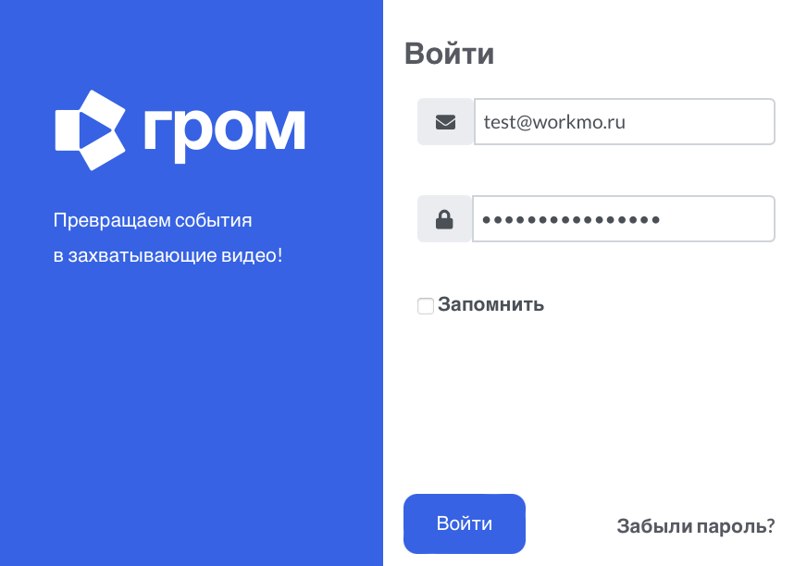

Восстановление пароля
Если вы забыли свой пароль, нажмите на ссылку "Забыли пароль?", расположенную справа от кнопки "Войти". В появившемся окне укажите электронный адрес от аккаунта и нажмите на кнопку "Отправить". На указанный адрес поступит сообщение с инструкцией для восстановления доступа к аккаунту.
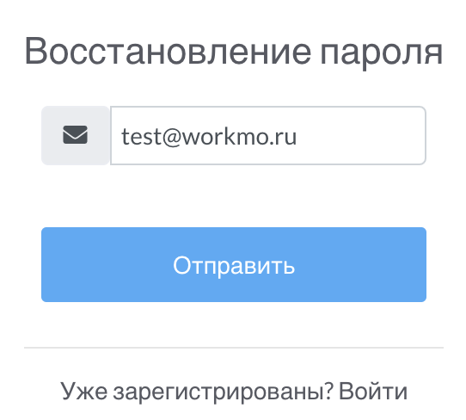
Для выхода из личного кабинета надо нажать на кнопку "Выход" на главной странице сервиса.

Раздел ролики
Раздел "Все ролики" предназначен для управления видеоматериалами, загруженными пользователями сервиса ГРОМ. Здесь можно создавать, просматривать, фильтровать, редактировать и удалять видеоролики.
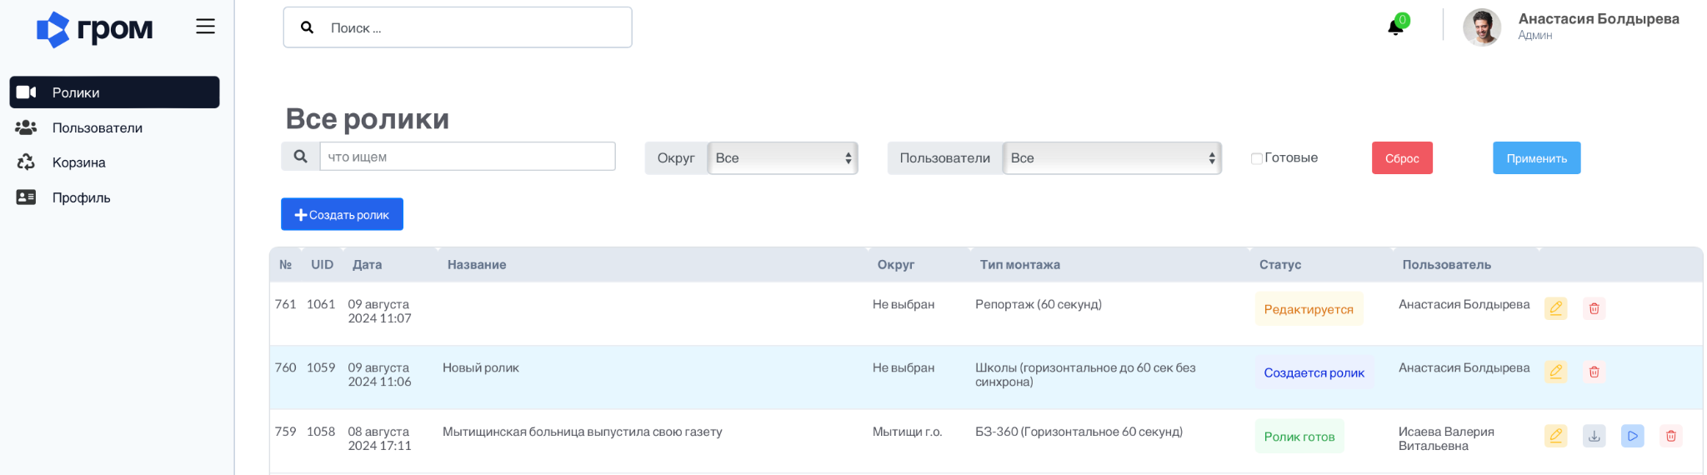
В верхней части страницы расположен поиск и фильтры.
Поле поиска. Здесь можно ввести ключевые слова для быстрого поиска роликов.

Фильтры. Фильтры предоставляют возможность установить параметры для отображения нужных материалов на странице. Они состоят из следующих пунктов:
- Округ. Выберите округ для отображения роликов, связанных с конкретным регионом.
- Пользователи. Отфильтруйте ролики по пользователям создавшим материалы.
- Готовые. Установите галочку, чтобы отобразить только готовые ролики.
- После того как установлены параметры для поиска или фильтра надо нажать на кнопку "Применить". Кнопка "Сброс" позволяет сбросить все примененные фильтры.

Ниже, под фильтрами, расположена таблица с роликами и в ней представлены следующие колонки: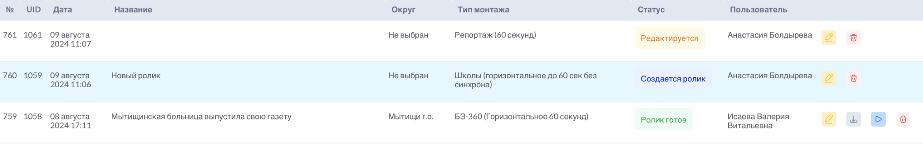
- №. Порядковый номер материала.
- UID. Уникальный идентификатор ролика.
- Дата. Дата и время создания ролика.
- Название. Название ролика в сервисе ГРОМ.
- Округ. Регион, указанный в параметрах проекта с роликом.
- Тип монтажа. Формат, спецификации и хронометраж монтажа.
- Статус. Текущий статус ролика: "Создается ролик", "Ролик готов", "Редактируется", "Ошибка"
- Пользователь. Имя пользователя, создавшего ролик.
- Иконки управления 
  - Редактирование (желтая иконка с карандашом). Нажатие перенаправляет на страницу редактирования выбранного ролика.
  - Загрузка (серая иконка со стрелкой). Нажмите для загрузки файла готового ролика на устройство.
  - Просмотр (синяя иконка с треугольником). Нажмите для просмотра готового ролика. Ссылка с материалом открывается в новой вкладке.
  - Удаление (красная иконка с корзиной). Нажмите для удаления ролика.

В конце таблицы расположена информация о количестве материалов и кнопки пагинации, позволяющие переключаться между страницами.
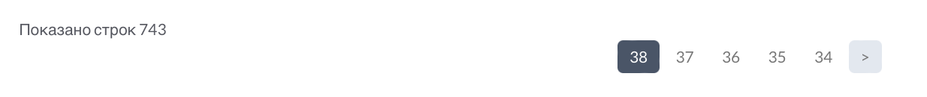
Кнопка "Создать ролик". Нажмите, чтобы начать процесс создания нового ролика.
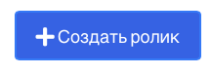

Создание роликов
После нажатия на кнопку "Создать ролик" откроется окно создания проекта.
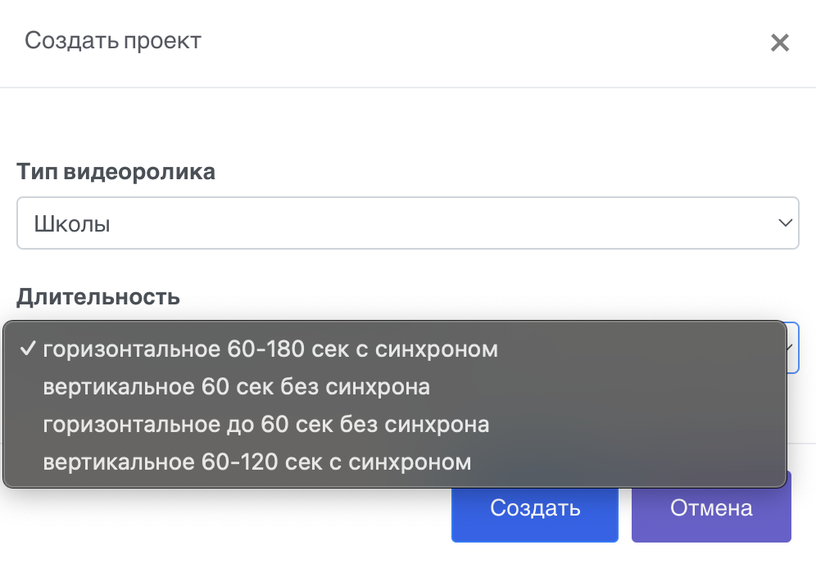
В нем надо выбрать тип видеоролика и длительность из предложенного списка. После выбора параметров нажмите на кнопку "Создать" затем откроется черновик проекта. От выбранного типа видеоролика будет зависеть используемая заставка, закрывашка и стилистика в оформлении.
Чтобы отменить создание нового проекта надо кликнуть по кнопке "Отменить" или на крестик в правом верхнем углу.

Типы видеороликов
Ролики могут иметь как вертикальное, так и горизонтальное расположение, с синхронизацией звука или без нее. Длительность роликов варьируется от 20 до 180 секунд (не считая заставок). Схематичное строение приведено на двух рисунках ниже.

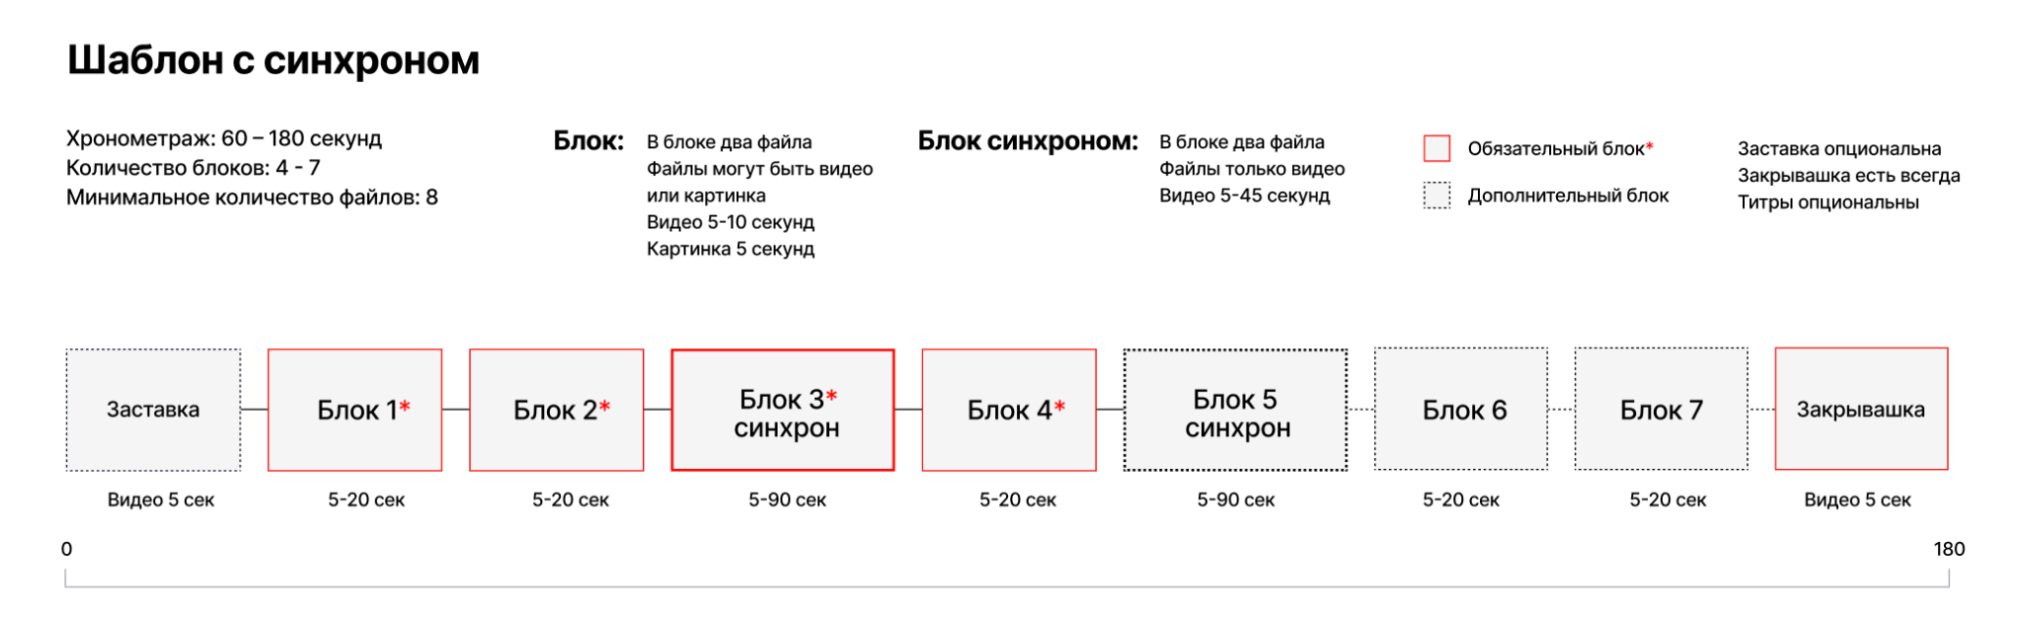

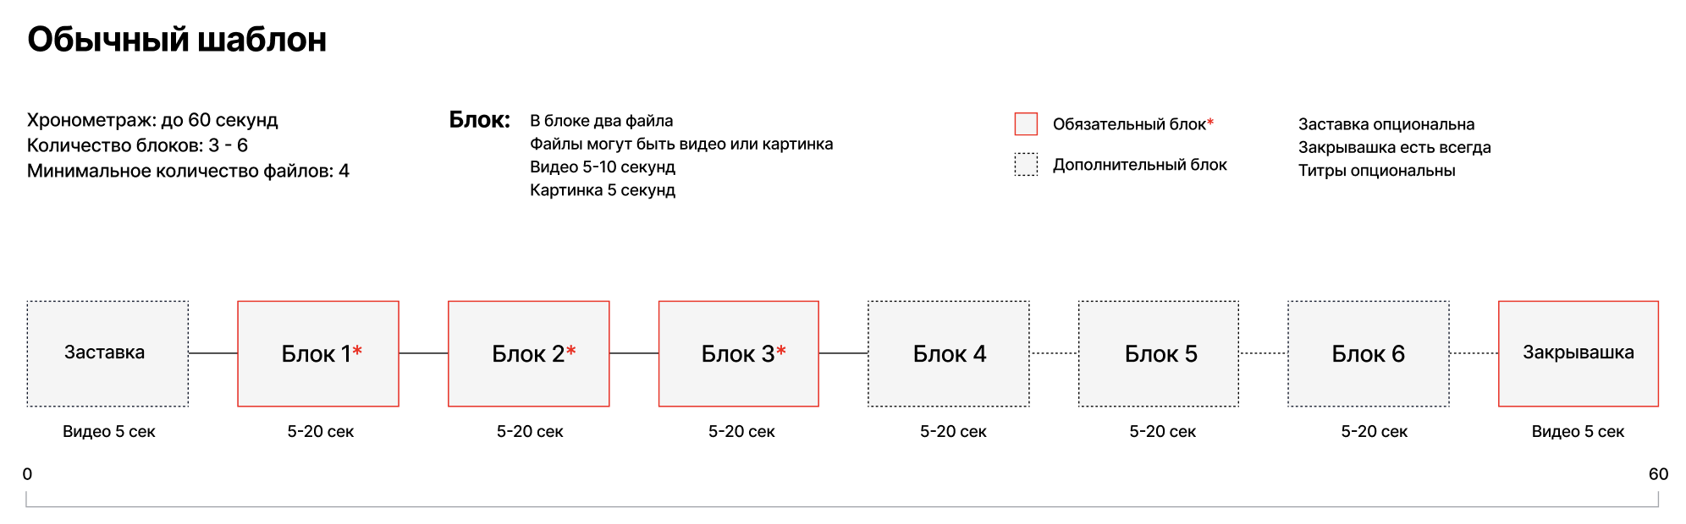
1. Горизонтальное до 60 сек без синхрона. Ролик без озвучки в горизонтальном расположении. Имеется функция "Интершум" - это проигрывание звуков на видео, которое загружено и он на 20 db тише громкости фоновой музыки.

Хронометраж: до 60 секунд
Количество блоков: 3 - 6
Минимальное количество файлов: 4
Описание блоков:
- Заставка Видео 5 секунд. Отдельно не добавляется, подтягивается автоматически на основании выбранного типа материала (опционально)
- Блок 1* Видео или картинка, длительность 5-20 секунд (обязательный блок)
- Блок 2* Видео или картинка, длительность 5-20 секунд (обязательный блок)
- Блок 3* Видео или картинка, длительность 5-90 секунд (обязательный блок)
- Блок 4 Видео или картинка, длительность 5-20 секунд
- Блок 5 Видео или картинка, длительность 5-20 секунд
- Блок 6 Видео или картинка, длительность 5-20 секунд
- Закрывашка* Видео 5 секунд. Отдельно не добавляется, подтягивается автоматически на основании выбранного типа материала (обязательный блок)
Примечания:
- Заставка и титры являются опциональными.

2. Горизонтальное до 60-180 сек с синхроном. Ролик с озвучкой закадрового голоса в горизонтальном расположении. Имеется функция "Интершум" - это проигрывание звуков на видео, которое загружается и он на 20 db тише громкости фоновой музыки.

Хронометраж: 60 - 180 секунд
Количество блоков: 4 - 7
Минимальное количество файлов: 8
Описание блоков:
- Заставка. Видео 5 секунд. Отдельно не добавляется, подтягивается автоматически на основании выбранного типа материала (опционально)
- Блок 1* Видео или картинка, длительность 5-20 секунд (обязательный блок)
- Блок 2* Видео или картинка, длительность 5-20 секунд (обязательный блок)
- Блок 3 синхрон* Видео или картинка, длительность 5-90 секунд (обязательный блок)
- Блок 4* Два видеофайла, длительность 5-20 секунд (обязательный блок)
- Блок 5 синхрон Два видеофайла, длительность 5-90 секунд
- Блок 6 Видео или картинка, длительность 5-20 секунд
- Блок 7 Видео или картинка, длительность 5-20 секунд
- Закрывашка* Видео 5 секунд. Отдельно не добавляется, подтягивается автоматически на основании выбранного типа материала (обязательный блок)
Примечания:
- Заставка и титры являются опциональными.

3. Вертикальное 60 сек без синхрона. Ролик без озвучки в вертикальном расположении. Имеется функция "Интершум" - это проигрывание звуков на видео, которое загружается и он на 20 db тише громкости фоновой музыки.

Хронометраж: до 60 секунд
Количество блоков: 3 - 6
Минимальное количество файлов: 4
Описание блоков:
- Заставка. Видео 5 секунд. Отдельно не добавляется, подтягивается автоматически на основании выбранного типа материала (опционально)
- Блок 1* Видео или картинка, длительность 5-20 секунд (обязательный блок)
- Блок 2* Видео или картинка, длительность 5-20 секунд (обязательный блок)
- Блок 3* Видео или картинка, длительность 5-20 секунд (обязательный блок)
- Блок 4 Видео или картинка, длительность 5-20 секунд
- Блок 5 Видео или картинка, длительность 5-20 секунд
- Блок 6 Видео или картинка, длительность 5-20 секунд
- Закрывашка* Видео 5 секунд. Отдельно не добавляется, подтягивается автоматически на основании выбранного типа материала (обязательный блок)
Примечания:
- Заставка и титры являются опциональными.

4. Вертикальное 60-120 сек с синхроном. Ролик с озвучкой закадрового голоса в вертикальном расположении. Имеется функция "Интершум" - это проигрывание звуков на видео, которое загружается и он на 20 db тише громкости фоновой музыки.

Хронометраж: 60 - 120 секунд
Количество блоков: 4 - 7
Минимальное количество файлов: 8
Описание блоков:
- Заставка. Видео 5 секунд. Отдельно не добавляется, подтягивается автоматически на основании выбранного типа материала (опционально)
- Блок 1* Видео или картинка, длительность 5-20 секунд (обязательный блок)
- Блок 2* Видео или картинка, длительность 5-20 секунд (обязательный блок)
- Блок 3 синхрон* Видео или картинка, длительность 5-90 секунд (обязательный блок)
- Блок 4* Два видеофайла, длительность 5-20 секунд (обязательный блок)
- Блок 5 синхрон Два видеофайла, длительность 5-90 секунд
- Блок 6 Видео или картинка, длительность 5-20 секунд
- Блок 7 Видео или картинка, длительность 5-20 секунд
- Закрывашка* Видео 5 секунд. Отдельно не добавляется, подтягивается автоматически на основании выбранного типа материала (обязательный блок)
Примечания:
- Заставка и титры являются опциональными.

Требования к загружаемым материалам
1. Видео материалы. Рекомендуется загружать видео с разрешением не ниже 1920x1080 (Full HD). Формат файла MP4 с кодеком h.264 и MOV.
2. Фотоматериалы. Поддерживаемые форматы файлов: jpg и png.

Требования к видеофайлам от популярных площадок
YouTube Shorts Короткое вертикальное видео не более 60 секунд.
VK Клипы Короткое вертикальное видео продолжительностью до 3 минут.
Rutube Shorts Короткое вертикальное видео не более 60 секунд.

Горизонтальное до 60 сек без синхрона. Пример готового ролика.
После нажатия на кнопку "Создать ролик" откроется окно создания проекта. В нем надо выбрать тип и длительность. От установленного типа видеоролика будет зависеть используемая заставка, закрывашка и стилистика в оформлении. Выбираем "Горизонтальное до 60 сек без синхрона".

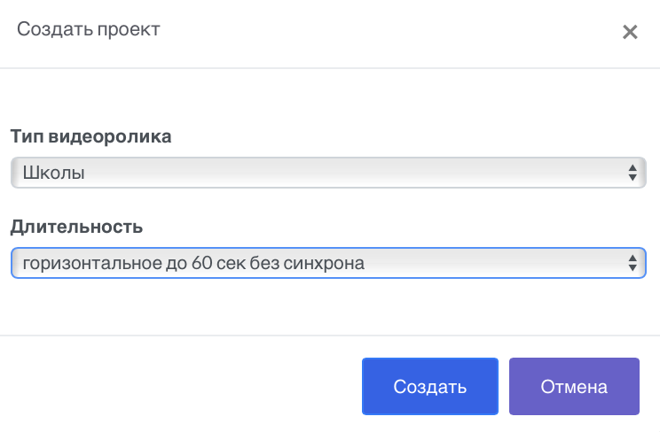

Открывается страница создания видеоролика разделенная на две части: заполнение данных о проекте и создание самого видеофайла.
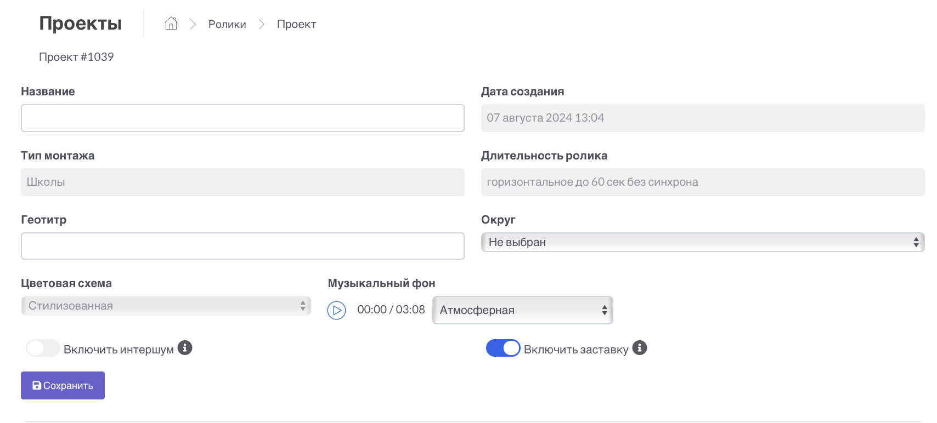
Часть полей заполняется автоматически на основании выбранных параметров, осталось заполнить основные поля проекта для его сохранения в списке черновиков.
- Название. Рабочее название проекта для списка в административной панели, текст не отображается на ролике.
- Геотитр. Геометка на ролике, которая выводится в верхнем левом углу. Не обязательно к заполнению
- Цветовая схема. Выбор доступной цветовой схемы для заставок.
- Музыкальный фон. Выбор доступных мелодий, которые будут проигрываться на фоне. Здесь же ее можно прослушать.
- Округ. Выпадающий список из доступных округов, не обязательно к заполнению. Заполненный параметр помогает сортировать материалы в списке с помощью фильтров.
- Включить интершум. Позволяет проигрывать звуки на фоне музыкального сопровождения для загруженных видео. Интершум на 20 db тише громкости фоновой музыки.
- Включить заставку. Позволяет включать и отключать в видеоролике базовую заставку. Видео 5 секунд, не добавляется отдельно и подтягивается автоматически на основании выбранного типа материала.
После заполнения полей надо нажать на кнопку "Сохранить". Далее переходим к создание видеоролика, для которого загрузим фото/видео и текст для титров. Минимальное количество файлов для создания проекта - 4.

Загрузка материалов
Каждый фрагмент ролика разделен на блоки. В каждый блок можно загрузить от 1 до 2 видео- или фотофайлов.

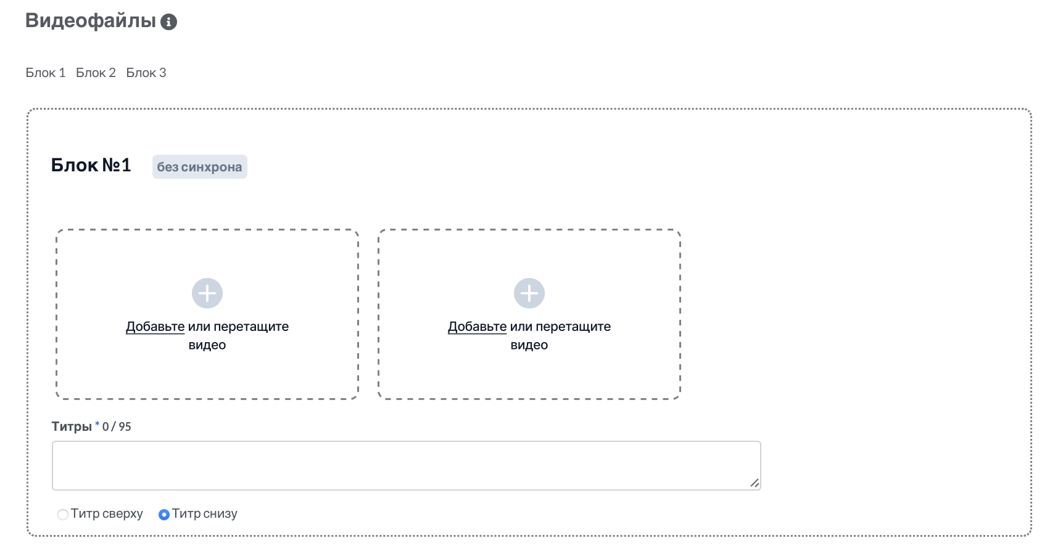
В первом блоке в данном примере на первое место загружен видеофайл, а на второе изображение.
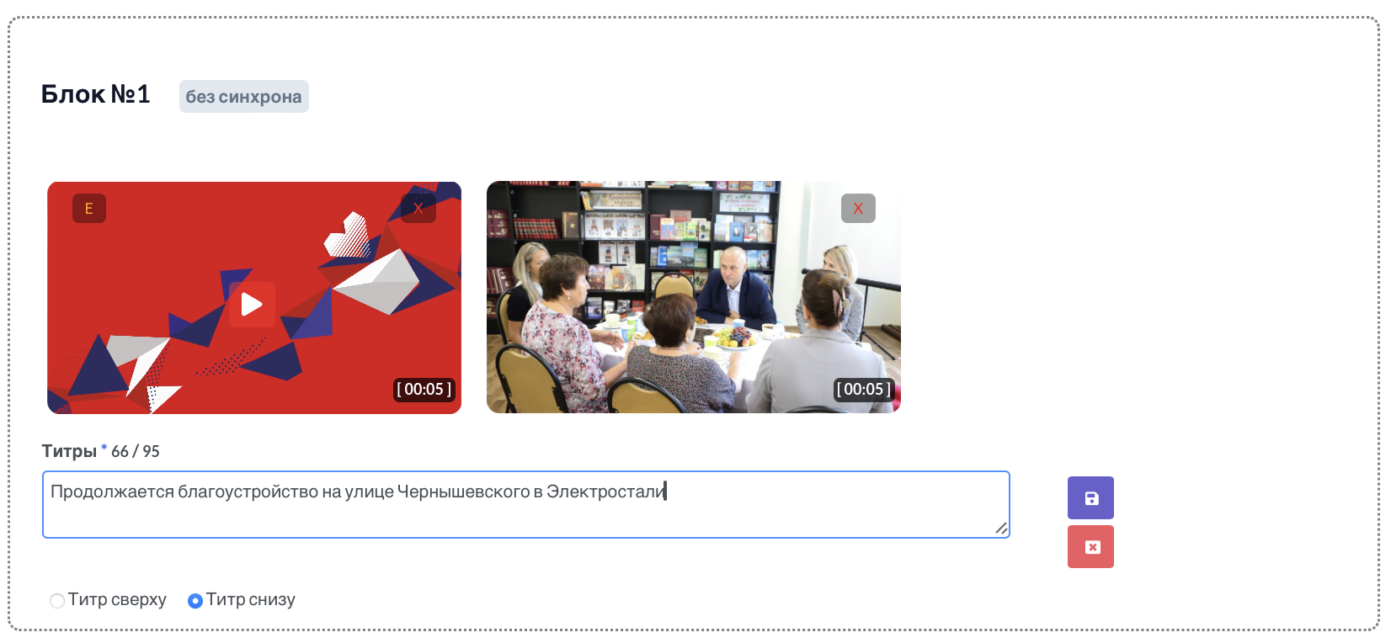
Ниже расположена строка для титра, которая имеет ограничения по количеству символов, отображаемых над строкой ввода. После ввода титра необходимо нажать на фиолетовую кнопку "Сохранить" 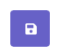. Для очистки строки титра используйте красную кнопку .

Под строкой ввода находится настройка расположения титра: выберите, будет ли титр размещен сверху или снизу.

Для удаления загруженных файлов нажмите на значок "Х", расположенный в правом верхнем углу изображения или видео.

Изображения имеют автоматический хронометраж в 5 секунд, то есть на готовом ролике изображение будет отображаться в течение 5 секунд. Видео также имеет начальный хронометраж в 5 секунд, но его можно настроить.

Для изменения хронометража видео нажмите на значок "Е" в левом верхнем углу, чтобы установить начало и конец видео, а также отрегулировать хронометраж с помощью ползунка. Здесь же можно включить предварительное проигрывание выбранного фрагмента ролика, сохранить изменения или отменить их.
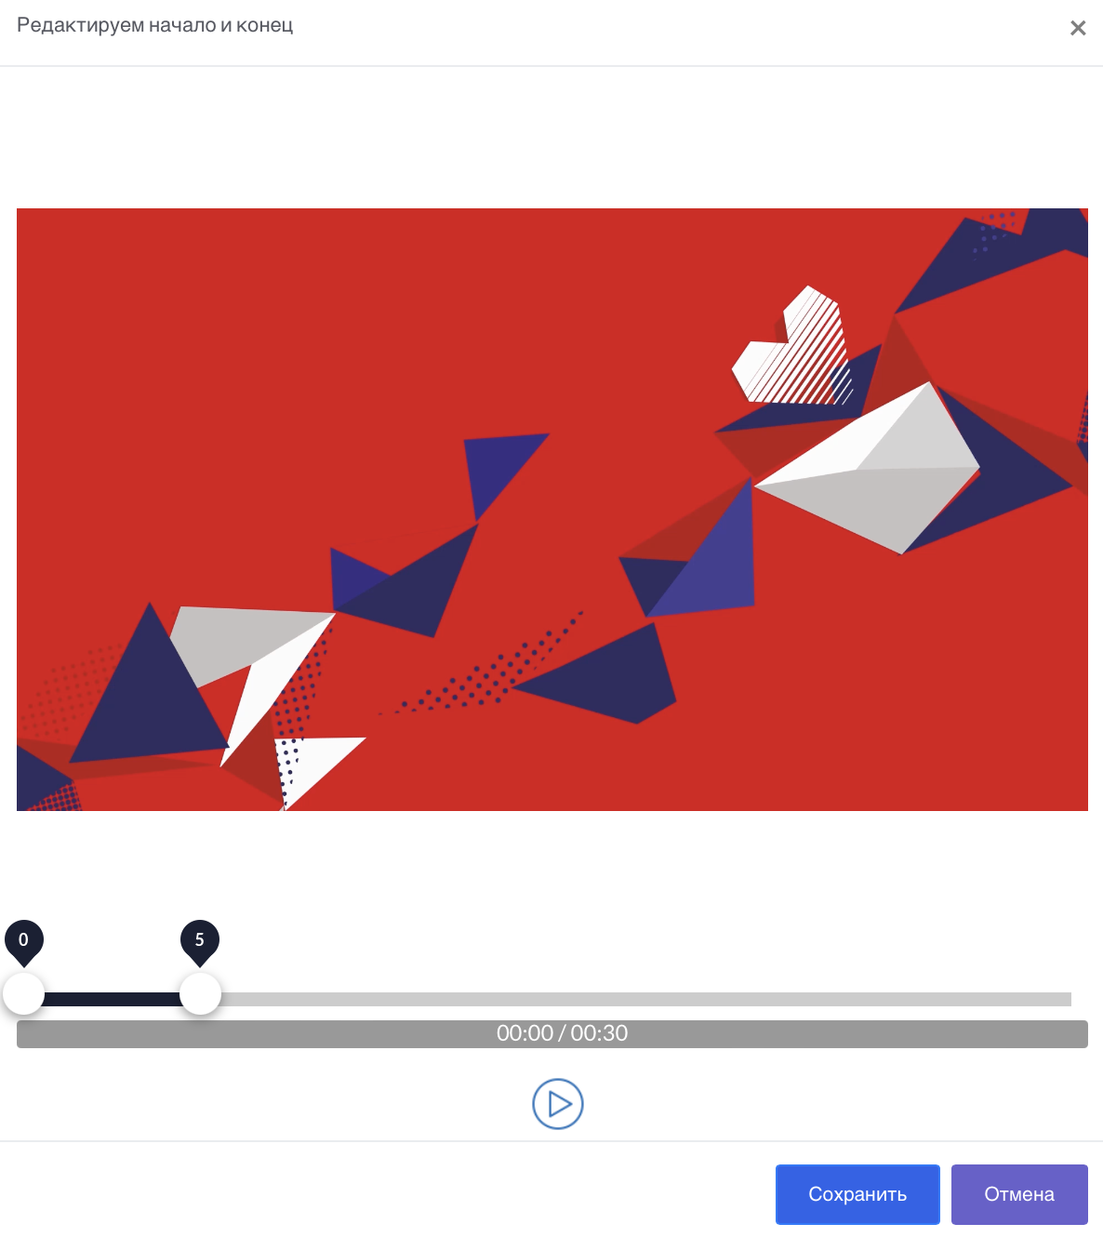
На этом наполнение первого блока можно завершить и перейти к следующему блоку. Процесс заполнения последующих блоков будет аналогичным.

Внизу страницы есть возможность добавления новых блоков. Здесь же размещена информация о минимальном количестве файлов, необходимых для создания ролика, и количестве уже загруженных файлов.
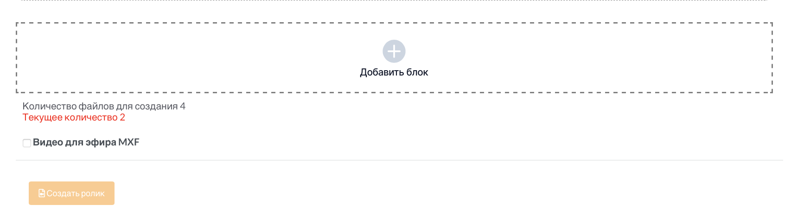

Видео для эфира MXF - это контейнер только для эфирного и цифрового телевидения закодированный кодеком по следующей спецификации: 1920х1080 mxf в кодеке XDCAM HD 50 PAL 50i. Буква i на конце обозначает полукадровую развертку, что обеспечивает более плавное проигрывание видео, например, летящий мяч не будет дергаться при показе.

Когда будет добавлено минимальное количество файлов, оранжевая кнопка "Создать ролик" станет активной. Нажмите на нее и запустите процесс создания.

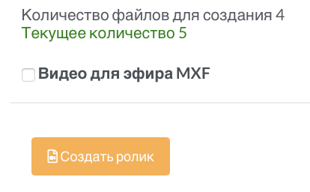

Потом вы будете перенаправлены на страницу со всеми проектами. В столбце "Статус" отображается текущий статус ролика: "Создается ролик", "Ролик готов", "Редактируется", "Ошибка".
Строка создаваемого материала перекрасится в голубой цвет. Немного подождите, пока ролик создается.
Ролик готов. Вы можете включить предпросмотр, скачать его, отредактировать или удалить.

Горизонтальное 60-180 сек с синхроном. Пример готового ролика.
После нажатия на кнопку "Создать ролик" откроется окно создания проекта. В нем надо выбрать тип и длительность. От установленного типа видеоролика будет зависеть используемая заставка, закрывашка и стилистика в оформлении. Выбираем "Горизонтальное 60-180 сек с синхроном".
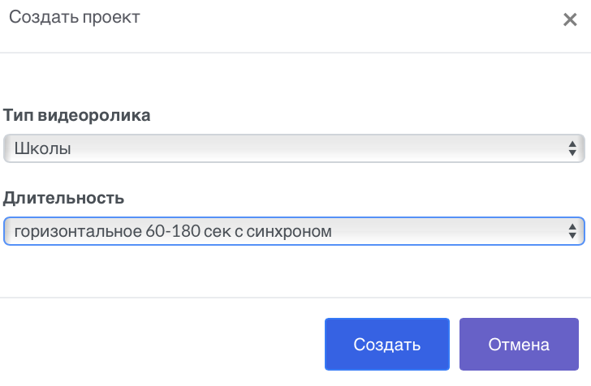

Открывается страница создания видеоролика разделенная на две части: заполнение данных о проекте и создание самого видеофайла.
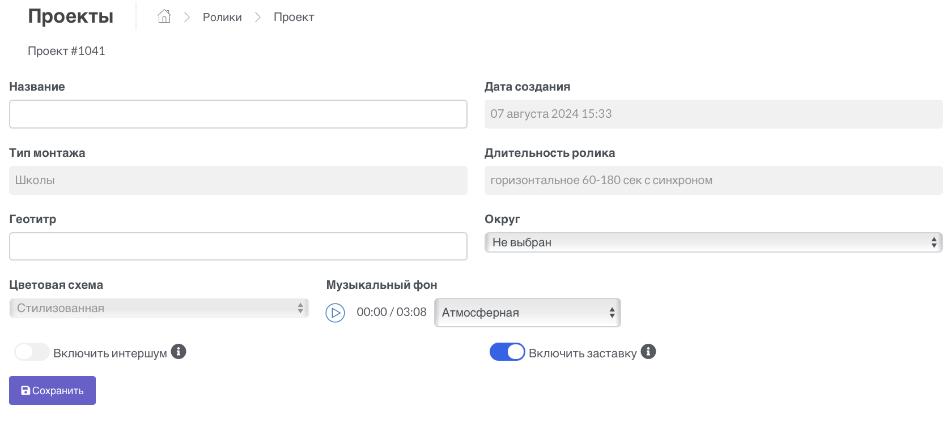
Часть полей заполняется автоматически на основании выбранных параметров, осталось заполнить основные поля проекта для его сохранения в списке черновиков.
- Название. Рабочее название проекта для списка в административной панели, текст не отображается на ролике.
- Геотитр. Геометка на ролике, которая выводится в верхнем левом углу. Не обязательно к заполнению
- Цветовая схема. Выбор доступной цветовой схемы для заставок.
- Музыкальный фон. Выбор доступных мелодий, которые будут проигрываться на фоне. Здесь же ее можно прослушать.
- Округ. Выпадающий список из доступных округов, не обязательно к заполнению. Заполненный параметр помогает сортировать материалы в списке с помощью фильтров.
- Включить интершум. Позволяет проигрывать звуки на фоне музыкального сопровождения для загруженных видео. Интершум на 20 db тише громкости фоновой музыки.
- Включить заставку. Позволяет отключать в видеоролике базовую заставку
После заполнения полей надо нажать на кнопку "Сохранить". Далее переходим к создание видеоролика, для которого загрузим фото/видео и текст для титров. Минимальное количество файлов для создания проекта - 8.

Загрузка материалов
Каждый фрагмент ролика разделен на блоки и тут их представлено два вида: без синхрона и с синхроном. В каждый блок можно загрузить от 1 до 2 видео- или фотофайлов.
В первом блоке в данном примере на первое место загружен видеофайл, а на второе изображение.
Ниже расположена строка для титра, которая имеет ограничения по количеству символов, отображаемых над строкой ввода. После ввода титра необходимо нажать на фиолетовую кнопку "Сохранить" . Для очистки строки титра используйте красную кнопку .

Под строкой ввода находится настройка расположения титра: выберите, будет ли титр размещен сверху или снизу.

Для удаления загруженных файлов нажмите на значок "Х", расположенный в правом верхнем углу изображения или видео.

Изображения имеют автоматический хронометраж в 5 секунд, то есть на готовом ролике изображение будет отображаться в течение 5 секунд. Видео также имеет начальный хронометраж в 5 секунд, но его можно настроить.

Для изменения хронометража видео нажмите на значок "Е" в левом верхнем углу, чтобы установить начало и конец видео, а также отрегулировать хронометраж с помощью ползунка. Здесь же можно включить предварительное проигрывание выбранного фрагмента ролика, сохранить изменения или отменить их.
На этом наполнение первого блока можно завершить и перейти к следующему блоку. Процесс заполнения второго блока будет аналогичным. А вот третий блок с синхроном имеет другую структуру.

В каждый блок с синхроном можно загрузить от 1 до 2 видео, фото в данный блок не загружаются.

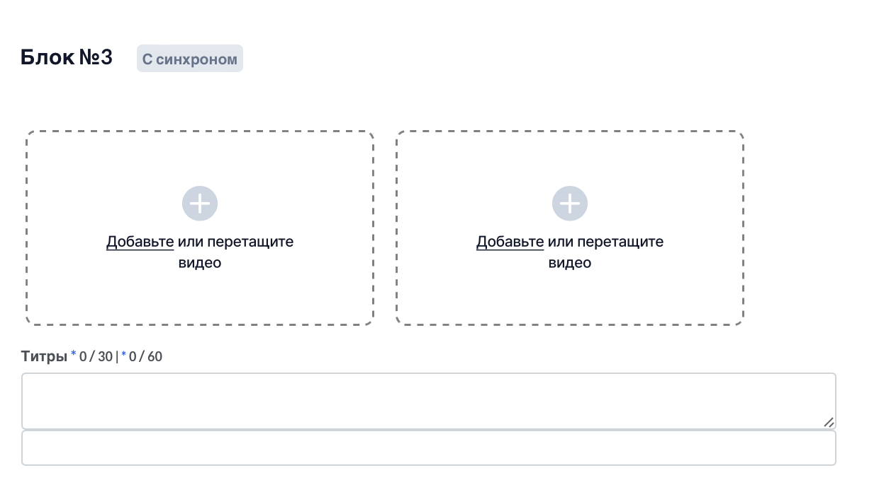
В данном примере загружены видеофайлы.
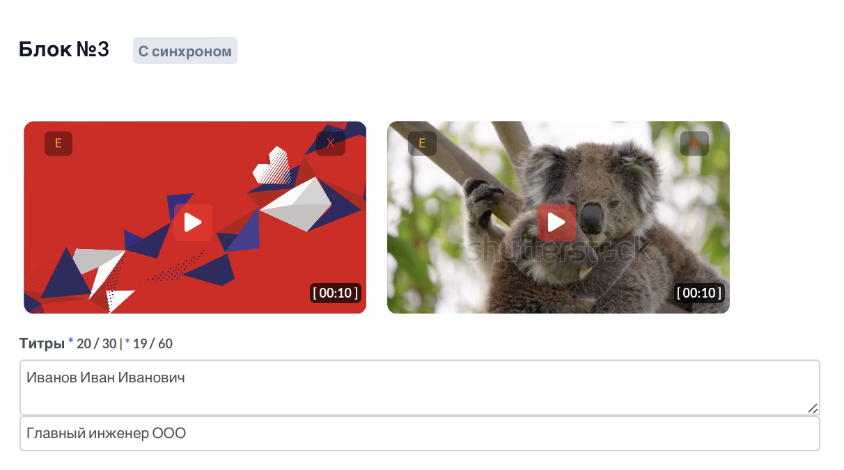

Ниже расположена строки для ввода имени и должности спикера, которые имеет ограничения по количеству символов, отображаемых над строкой ввода. После ввода текста необходимо нажать на фиолетовую кнопку "Сохранить" . Для очистки строк используйте красную кнопку .

Для удаления загруженных файлов нажмите на значок "Х", расположенный в правом верхнем углу изображения или видео.
Видео имеет установленный по умолчанию хронометраж в 10 секунд, но его можно настроить и увеличить до 45 секунд.

Для изменения хронометража видео нажмите на значок "Е" в левом верхнем углу, чтобы установить начало и конец видео, а также отрегулировать хронометраж с помощью ползунка. Здесь же можно включить предварительное проигрывание выбранного фрагмента ролика, сохранить изменения или отменить их.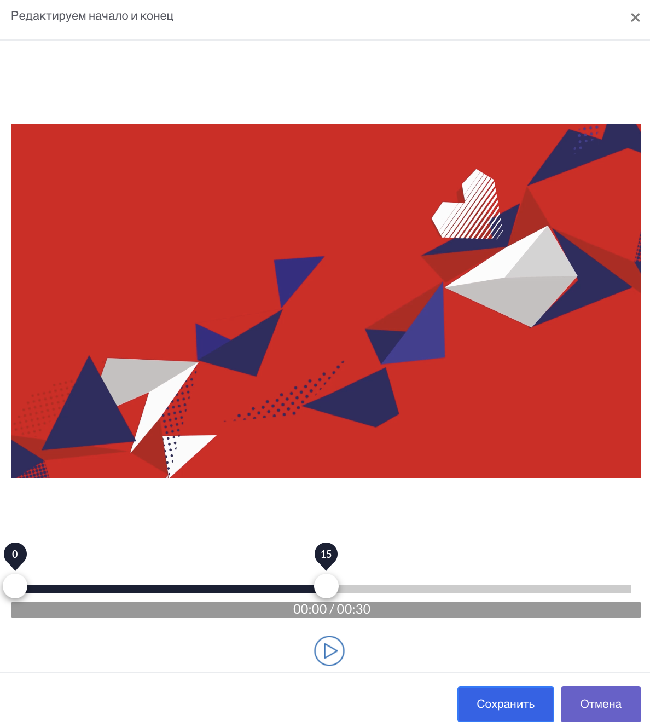

На этом наполнение блока с синхроном можно завершить и перейти к следующему блоку. Процесс заполнения следующего блока с синхроном будет аналогичным.

Внизу страницы есть возможность добавления новых блоков. Здесь же размещена информация о минимальном количестве файлов, необходимых для создания ролика, и количестве уже загруженных файлов.
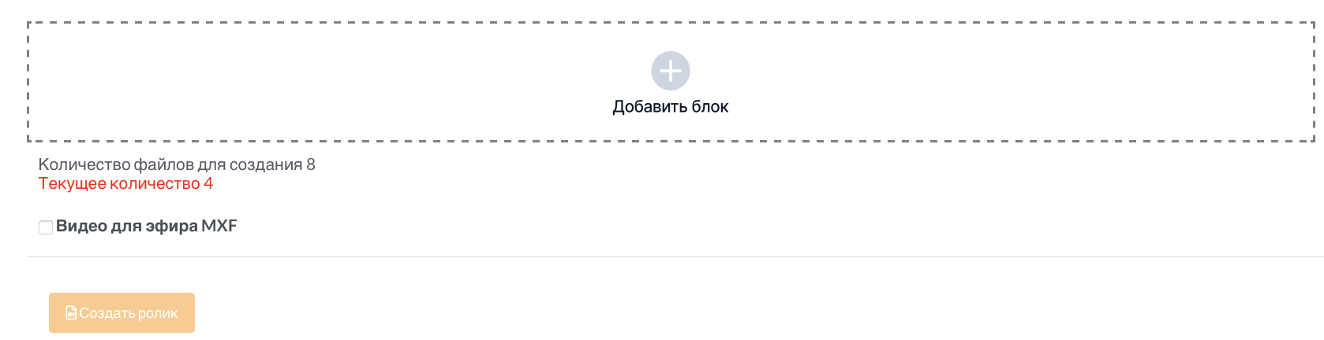
Видео для эфира MXF - это контейнер только для эфирного и цифрового телевидения закодированный кодеком по следующей спецификации: 1920х1080 mxf в кодеке XDCAM HD 50 PAL 50i. Буква i на конце обозначает полукадровую развертку, что обеспечивает более плавное проигрывание видео, например, летящий мяч не будет дергаться при показе.

Когда будет добавлено минимальное количество файлов, оранжевая кнопка "Создать ролик" станет активной. Нажмите на нее и запустите процесс создания.
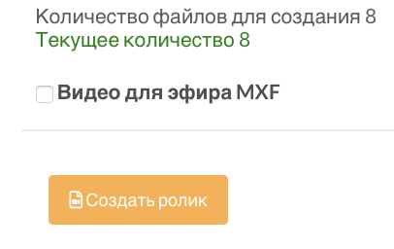
Потом вы будете перенаправлены на страницу со всеми проектами. В столбце "Статус" отображается текущий статус ролика: "Создается ролик", "Ролик готов", "Редактируется", "Ошибка".
Строка создаваемого материала перекрасится в голубой цвет. Немного подождите, пока ролик создается.
Ролик готов. Вы можете включить предпросмотр, скачать его, отредактировать или удалить.

Вертикальное до 60 сек без синхрона. Пример готового ролика.
После нажатия на кнопку "Создать ролик" откроется окно создания проекта. В нем надо выбрать тип и длительность. От установленного типа видеоролика будет зависеть используемая заставка, закрывашка и стилистика в оформлении. Выбираем "Вертикальное до 60 сек без синхрона".

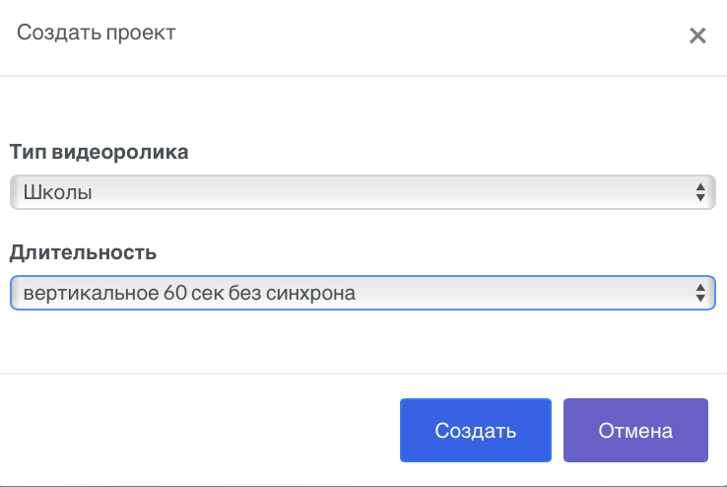

Открывается страница создания видеоролика разделенная на две части: заполнение данных о проекте и создание самого видеофайла.
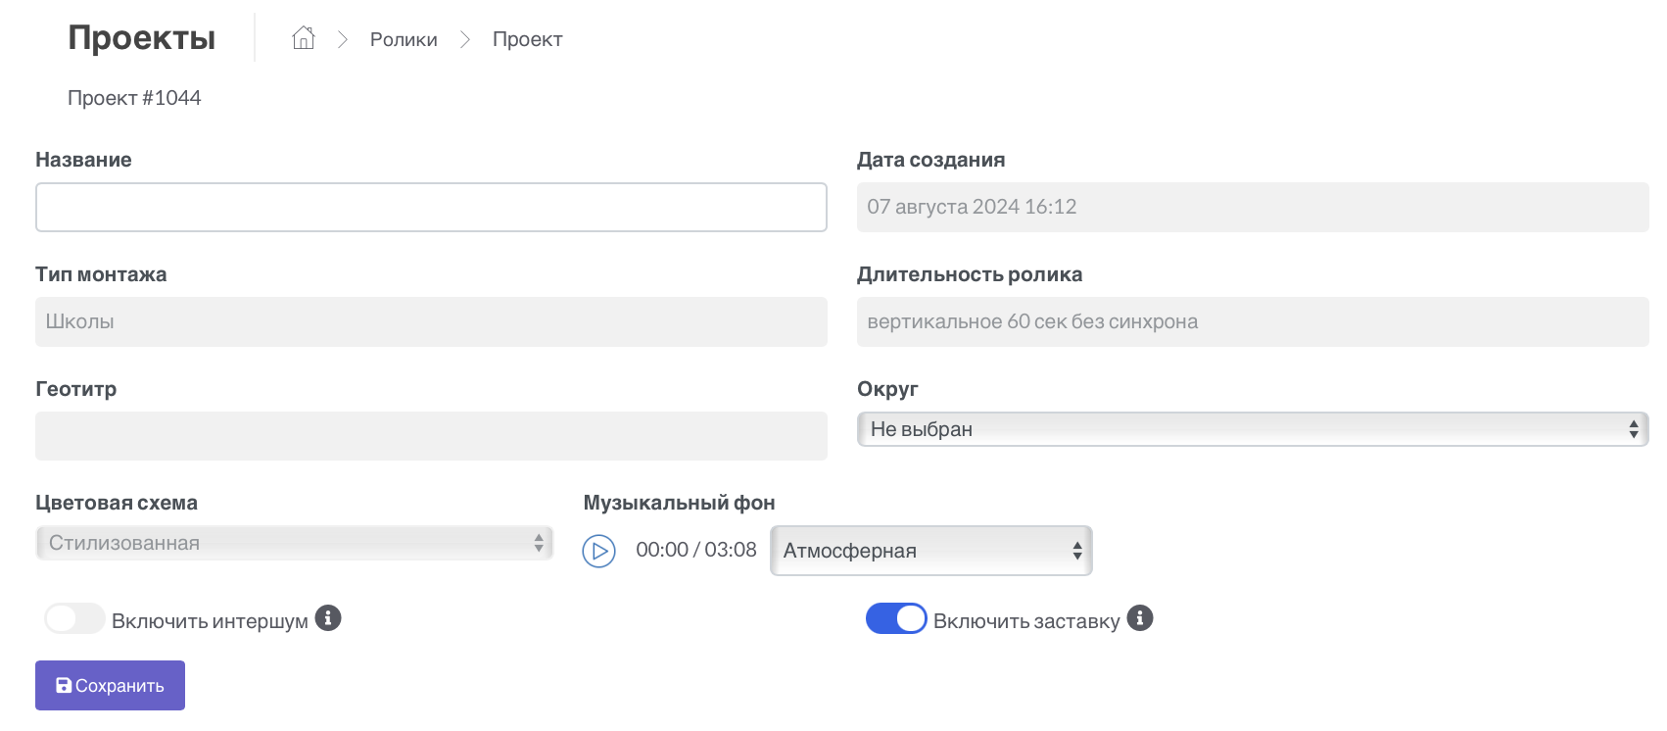
Часть полей заполняется автоматически на основании выбранных параметров, осталось заполнить основные поля проекта для его сохранения в списке черновиков.
- Название. Рабочее название проекта для списка в административной панели, текст не отображается на ролике.
- Геотитр. К заполнению не доступен и на роликах не выводится.
- Цветовая схема. Выбор доступной цветовой схемы для заставок.
- Музыкальный фон. Выбор доступных мелодий, которые будут проигрываться на фоне. Здесь же ее можно прослушать.
- Округ. Выпадающий список из доступных округов, не обязательно к заполнению. Заполненный параметр помогает сортировать материалы в списке с помощью фильтров.
- Включить интершум. Позволяет проигрывать звуки на фоне музыкального сопровождения для загруженных видео. Интершум на 20 db тише громкости фоновой музыки.
- Включить заставку. Позволяет отключать в видеоролике базовую заставку
После заполнения полей надо нажать на кнопку "Сохранить". Далее переходим к создание видеоролика, для которого загрузим фото/видео и текст для титров. Минимальное количество файлов для создания проекта - 4.

Загрузка материалов
Каждый фрагмент ролика разделен на блоки. В каждый блок можно загрузить от 1 до 2 видео- или фотофайлов.

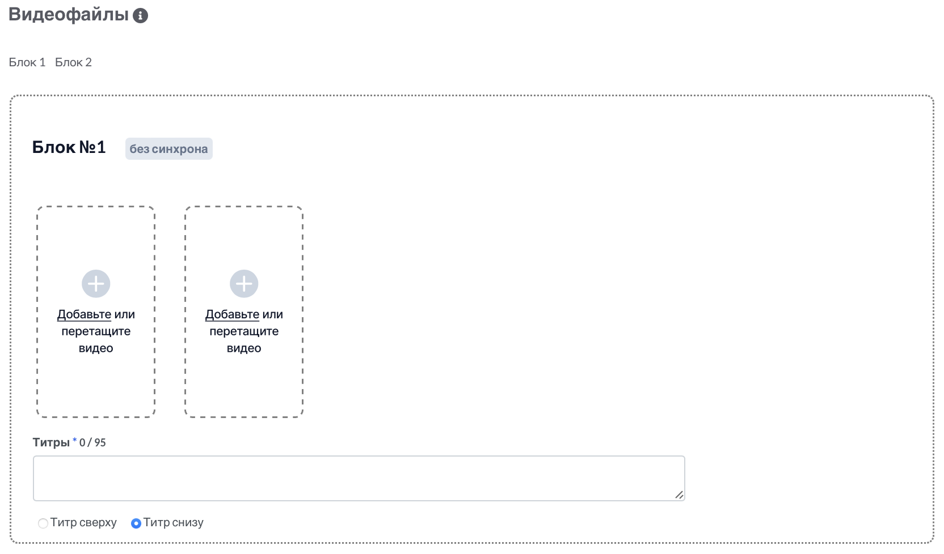

В первом блоке в данном примере на первое место загружен видеофайл, а на второе изображение.
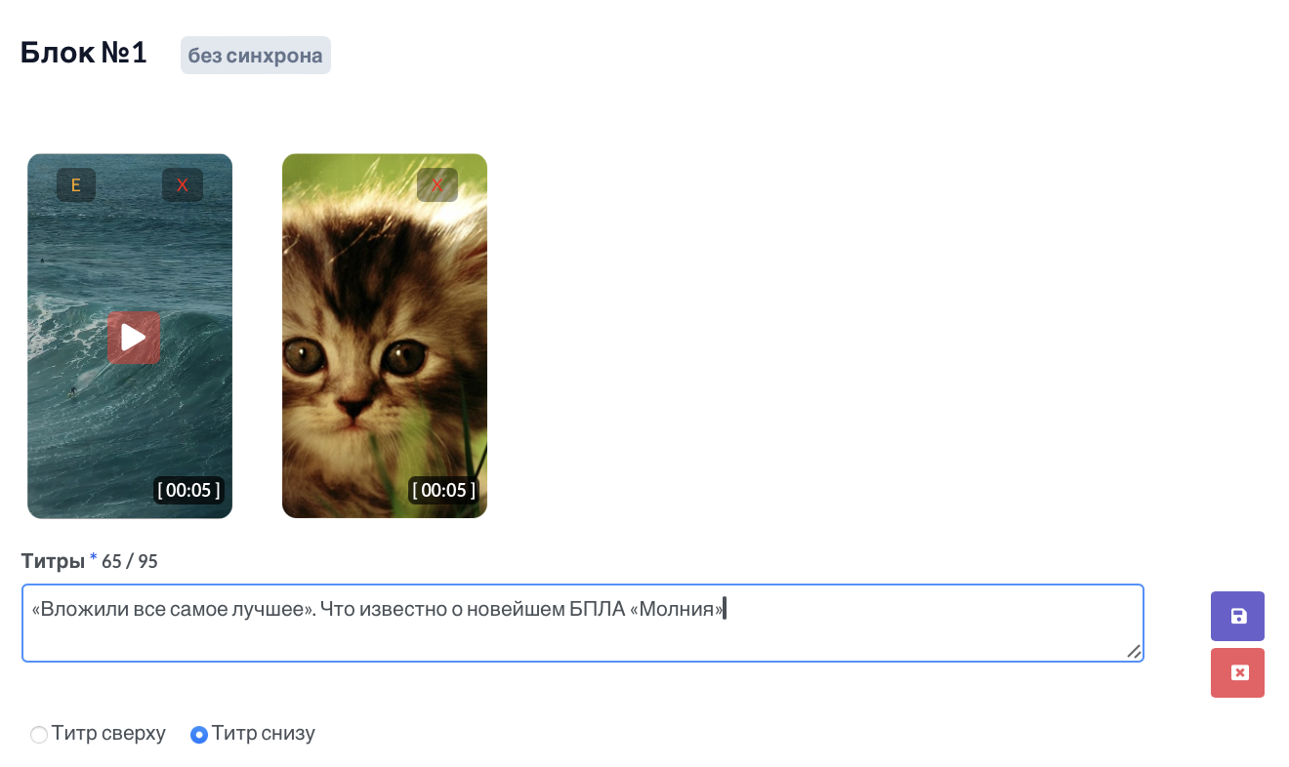
Ниже расположена строка для титра, которая имеет ограничения по количеству символов, отображаемых над строкой ввода. После ввода титра необходимо нажать на фиолетовую кнопку "Сохранить" . Для очистки строки титра используйте красную кнопку .

Под строкой ввода находится настройка расположения титра: выберите, будет ли титр размещен сверху или снизу.

Для удаления загруженных файлов нажмите на значок "Х", расположенный в правом верхнем углу изображения или видео.

Изображения имеют автоматический хронометраж в 5 секунд, то есть на готовом ролике изображение будет отображаться в течение 5 секунд. Видео также имеет начальный хронометраж в 5 секунд, но его можно настроить.

Для изменения хронометража видео нажмите на значок "Е" в левом верхнем углу, чтобы установить начало и конец видео, а также отрегулировать хронометраж с помощью ползунка. Здесь же можно включить предварительное проигрывание выбранного фрагмента ролика, сохранить изменения или отменить их.
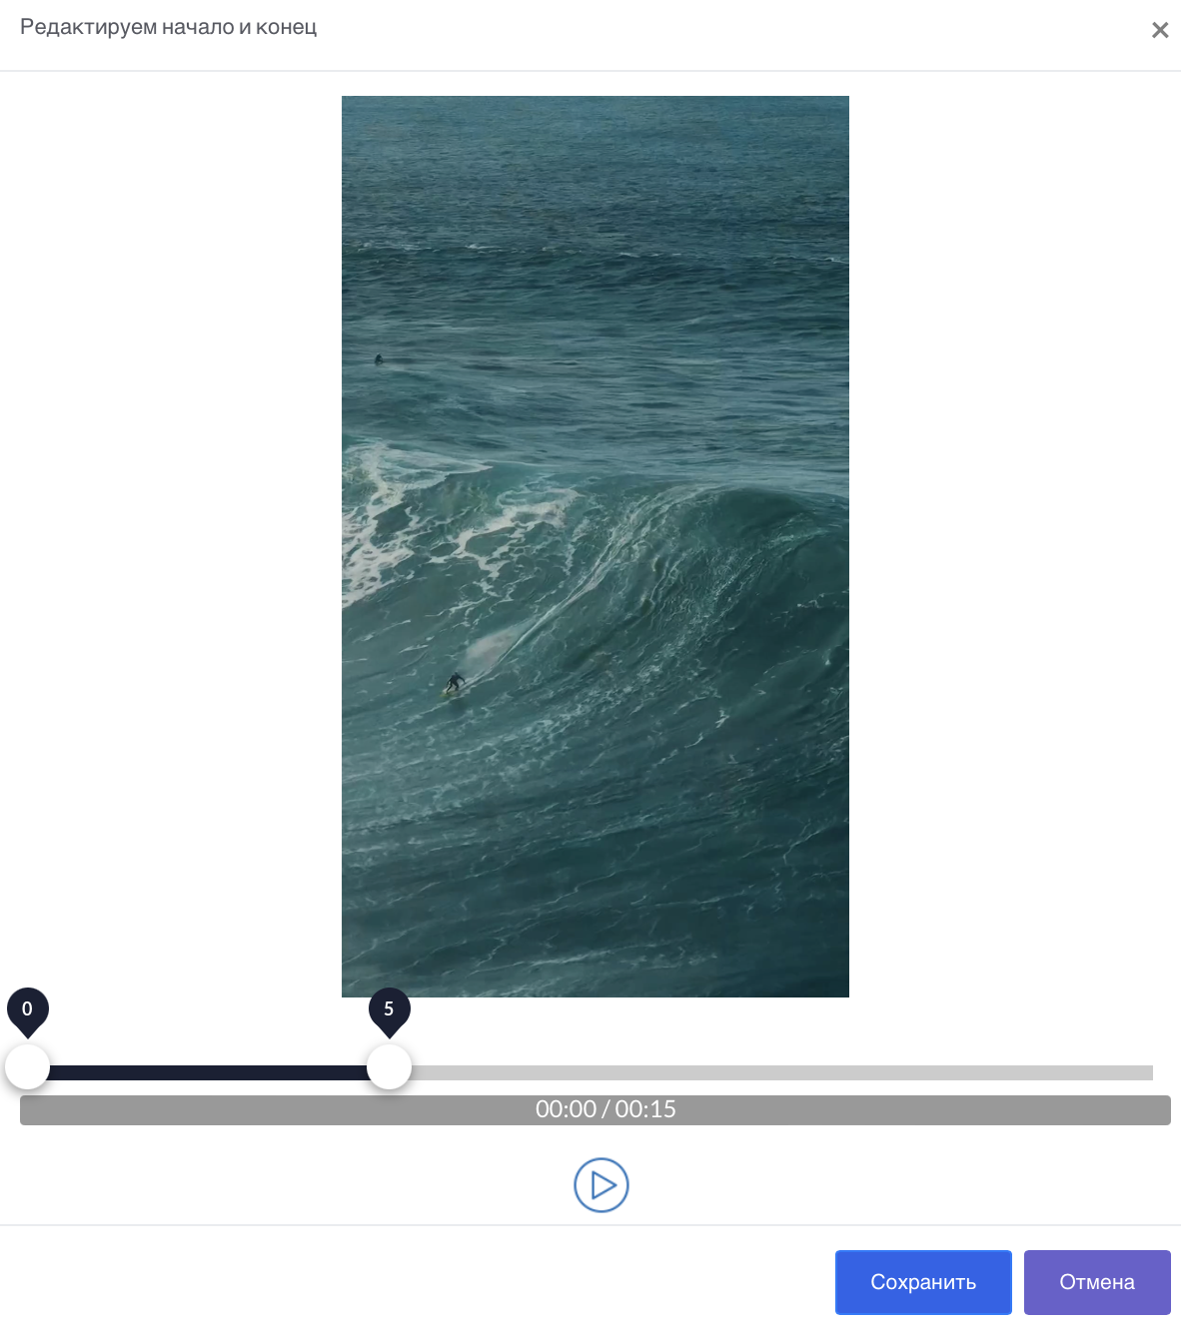
На этом наполнение первого блока можно завершить и перейти к следующему блоку. Процесс заполнения последующих блоков будет аналогичным.

Внизу страницы есть возможность добавления новых блоков. Здесь же размещена информация о минимальном количестве файлов, необходимых для создания ролика, и количестве уже загруженных файлов.

Видео для эфира MXF - это контейнер только для эфирного и цифрового телевидения закодированный кодеком по следующей спецификации: 1920х1080 mxf в кодеке XDCAM HD 50 PAL 50i. Буква i на конце обозначает полукадровую развертку, что обеспечивает более плавное проигрывание видео, например, летящий мяч не будет дергаться при показе.

Когда будет добавлено минимальное количество файлов, оранжевая кнопка "Создать ролик" станет активной. Нажмите на нее и запустите процесс создания.

Потом вы будете перенаправлены на страницу со всеми проектами. В столбце "Статус" отображается текущий статус ролика: "Создается ролик", "Ролик готов", "Редактируется", "Ошибка".
Строка создаваемого материала перекрасится в голубой цвет. Немного подождите, пока ролик создается.
Ролик готов. Вы можете включить предпросмотр, скачать его, отредактировать или удалить.

Вертикальное 60-120 сек с синхроном. Пример готового ролика.
После нажатия на кнопку "Создать ролик" откроется окно создания проекта. В нем надо выбрать тип и длительность. От установленного типа видеоролика будет зависеть используемая заставка, закрывашка и стилистика в оформлении. Выбираем "Вертикальное 60-120 сек с синхроном".

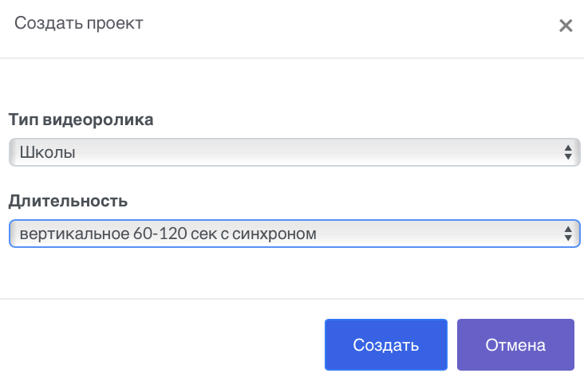
Открывается страница создания видеоролика разделенная на две части: заполнение данных о проекте и создание самого видеофайла.
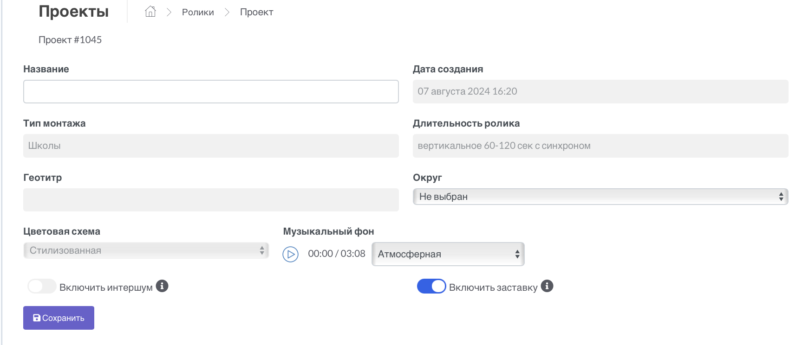
Часть полей заполняется автоматически на основании выбранных параметров, осталось заполнить основные поля проекта для его сохранения в списке черновиков.
- Название. Рабочее название проекта для списка в административной панели, текст не отображается на ролике.
- Геотитр. К заполнению не доступен и на роликах не выводится.
- Цветовая схема. Выбор доступной цветовой схемы для заставок.
- Музыкальный фон. Выбор доступных мелодий, которые будут проигрываться на фоне. Здесь же ее можно прослушать.
- Округ. Выпадающий список из доступных округов, не обязательно к заполнению. Заполненный параметр помогает сортировать материалы в списке с помощью фильтров.
- Включить интершум. Позволяет проигрывать звуки на фоне музыкального сопровождения для загруженных видео. Интершум на 20 db тише громкости фоновой музыки.
- Включить заставку. Позволяет отключать в видеоролике базовую заставку
После заполнения полей надо нажать на кнопку "Сохранить". Далее переходим к создание видеоролика, для которого загрузим фото/видео и текст для титров. Минимальное количество файлов для создания проекта - 8.

Загрузка материалов
Каждый фрагмент ролика разделен на блоки и тут их представлено два вида: без синхрона и с синхроном. В каждый блок можно загрузить от 1 до 2 видео- или фотофайлов.

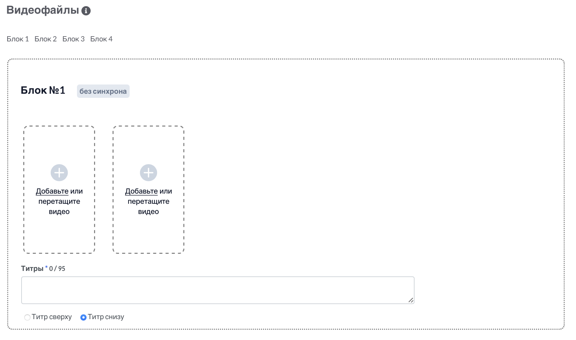
В первом блоке в данном примере на первое место загружен видеофайл, а на второе изображение.
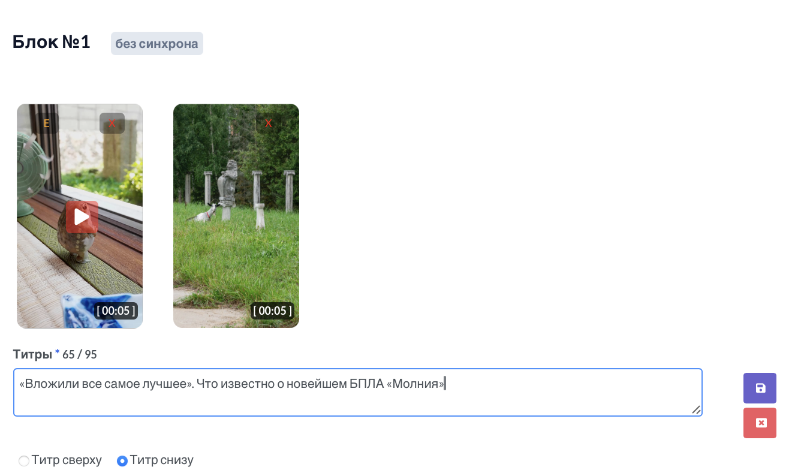
Ниже расположена строка для титра, которая имеет ограничения по количеству символов, отображаемых над строкой ввода. После ввода титра необходимо нажать на фиолетовую кнопку "Сохранить" . Для очистки строки титра используйте красную кнопку .

Под строкой ввода находится настройка расположения титра: выберите, будет ли титр размещен сверху или снизу.

Для удаления загруженных файлов нажмите на значок "Х", расположенный в правом верхнем углу изображения или видео.

Изображения имеют автоматический хронометраж в 5 секунд, то есть на готовом ролике изображение будет отображаться в течение 5 секунд. Видео также имеет начальный хронометраж в 5 секунд, но его можно настроить.

Для изменения хронометража видео нажмите на значок "Е" в левом верхнем углу, чтобы установить начало и конец видео, а также отрегулировать хронометраж с помощью ползунка. Здесь же можно включить предварительное проигрывание выбранного фрагмента ролика, сохранить изменения или отменить их.
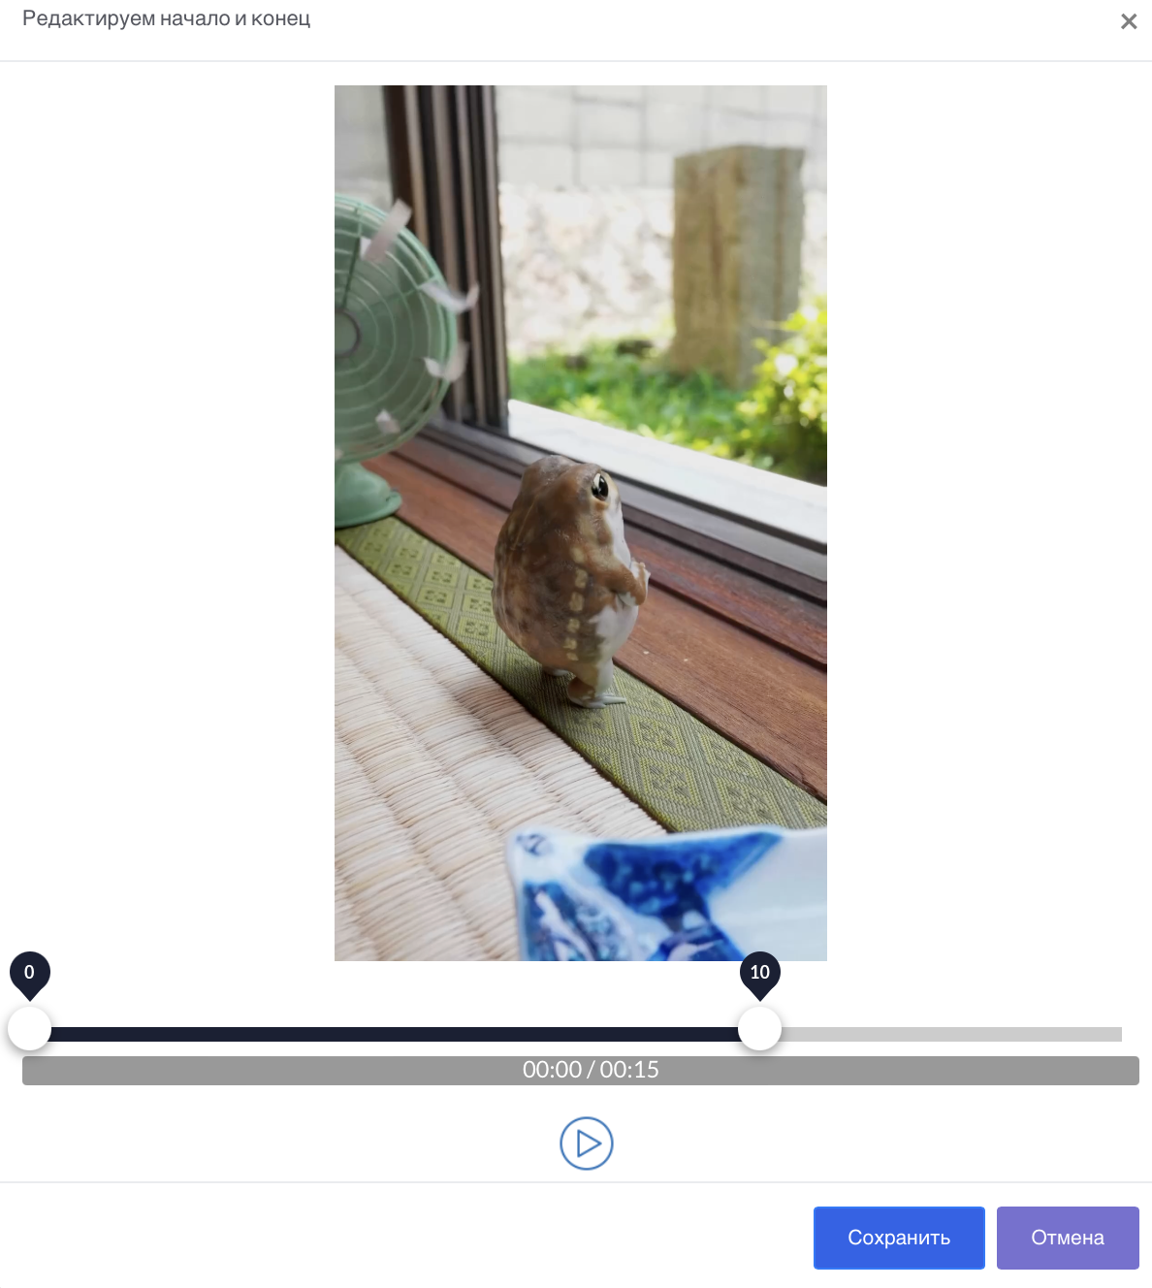
На этом наполнение первого блока можно завершить и перейти к следующему блоку. Процесс заполнения второго блока будет аналогичным. Третий блок с синхроном имеет другую структуру.
В каждый блок с синхроном можно загрузить от 1 до 2 видео, фото в данный блок не загружаются.

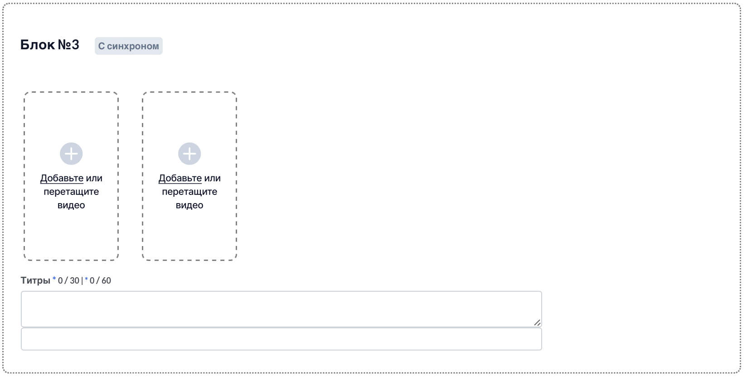
В данном примере загружены видеофайлы.

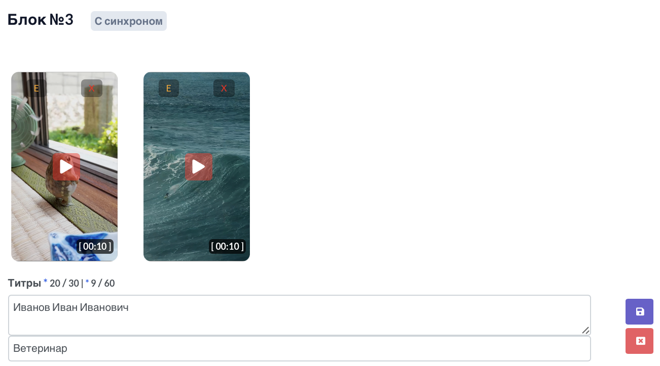
Ниже расположена строки для ввода имени и должности спикера, которые имеет ограничения по количеству символов, отображаемых над строкой ввода. После ввода текста необходимо нажать на фиолетовую кнопку "Сохранить" . Для очистки строк используйте красную кнопку .

Для удаления загруженных файлов нажмите на значок "Х", расположенный в правом верхнем углу изображения или видео.
Видео имеет установленный по умолчанию хронометраж в 10 секунд, но его можно настроить и увеличить до 45 секунд.

Для изменения хронометража видео нажмите на значок "Е" в левом верхнем углу, чтобы установить начало и конец видео, а также отрегулировать хронометраж с помощью ползунка. Здесь же можно включить предварительное проигрывание выбранного фрагмента ролика, сохранить изменения или отменить их.
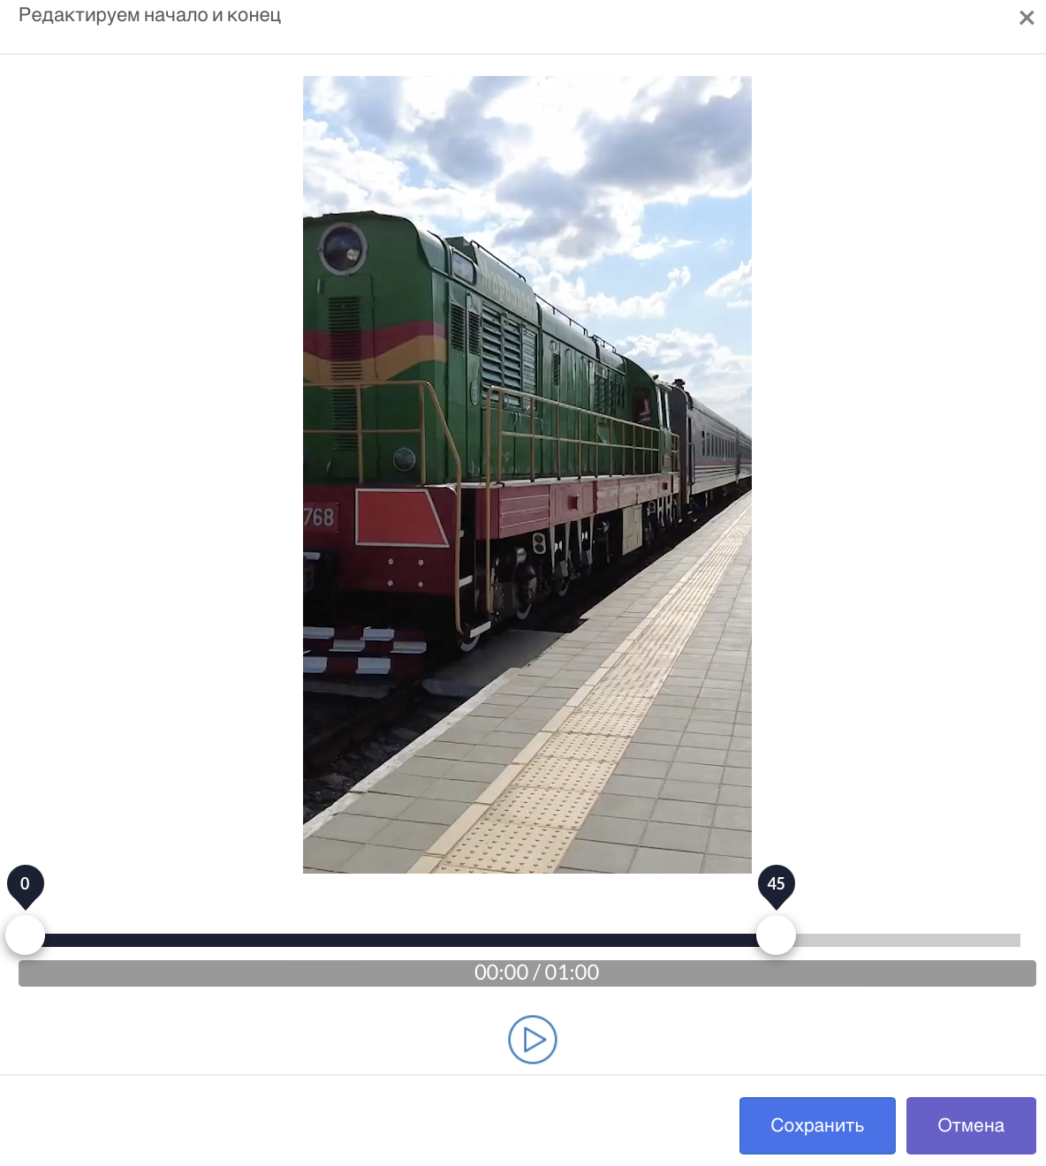
На этом наполнение блока с синхроном можно завершить и перейти к следующему блоку. Процесс заполнения следующего блока с синхроном будет аналогичным.

Внизу страницы есть возможность добавления новых блоков. Здесь же размещена информация о минимальном количестве файлов, необходимых для создания ролика, и количестве уже загруженных файлов.
Видео для эфира MXF - это контейнер только для эфирного и цифрового телевидения закодированный кодеком по следующей спецификации: 1920х1080 mxf в кодеке XDCAM HD 50 PAL 50i. Буква i на конце обозначает полукадровую развертку, что обеспечивает более плавное проигрывание видео, например, летящий мяч не будет дергаться при показе.

Когда будет добавлено минимальное количество файлов, оранжевая кнопка "Создать ролик" станет активной. Нажмите на нее и запустите процесс создания.
Потом вы будете перенаправлены на страницу со всеми проектами. В столбце "Статус" отображается текущий статус ролика: "Создается ролик", "Ролик готов", "Редактируется", "Ошибка".
Строка создаваемого материала перекрасится в голубой цвет. Немного подождите, пока ролик создается.
Ролик готов. Вы можете включить предпросмотр, скачать его, отредактировать или удалить.

Пользователи
На этой странице вы найдете полный список пользователей, которым предоставлен доступ к сервису ГРОМ. В таблице представлена следующая информация:
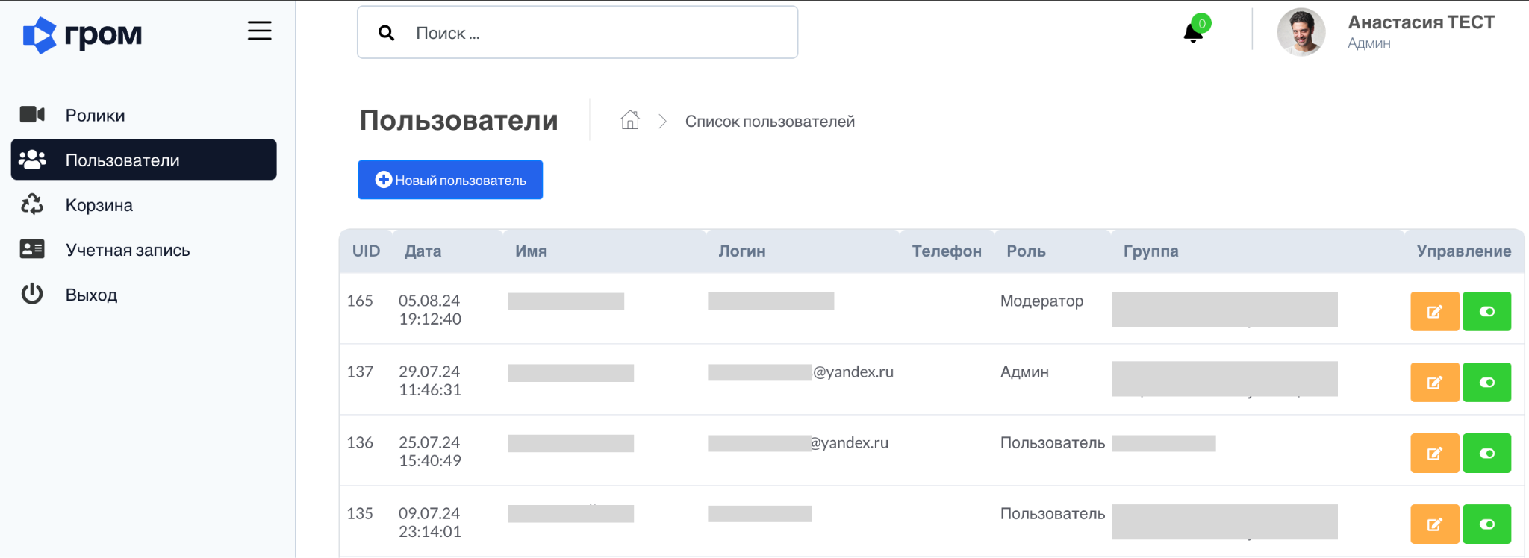
- ● UID: идентификационный номер пользователя.
- ● Дата: дата регистрации пользователя.
- ● Имя: имя пользователя.
- ● Логин: адрес электронной почты пользователя.
- ● Телефон: контактный телефон пользователя.
- ● Роль: роль пользователя в системе.
- ● Группа: группа, к которой принадлежит пользователь, она определяет доступный набор шаблонов.
- ● Управление: отображает кнопку редактирования анкеты и статус активности пользователя (зеленая - активен или красная - неактивен).

Добавление нового пользователя
Для добавления нового пользователя надо перейти на страницу списка пользователей, нажать на синюю кнопку "Новый пользователь".
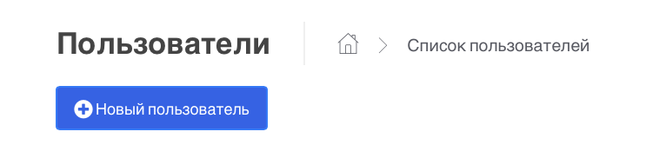
Откроется новая страница профиля с анкетой. Тут необходимо заполнить все предлагаемые поля и нажать кнопку "Сохранить".
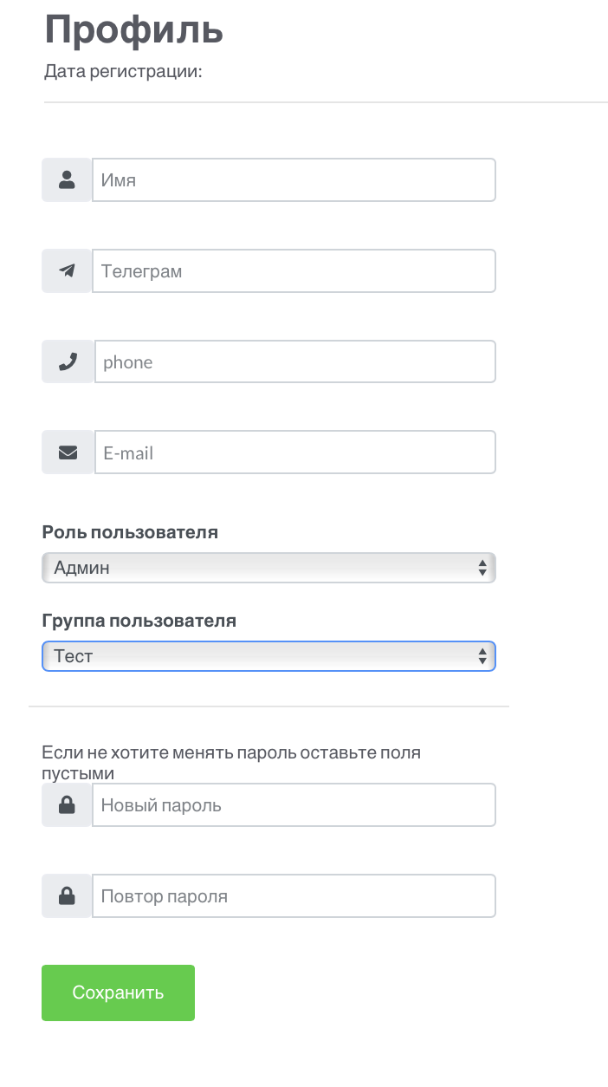

Роли
При создании нового пользователя вы можете назначить ему одну из трех ролей:
- Пользователь. Пользователь видит и имеет возможность редактировать только
созданные им ролики. Материалы созданные другими пользователями для него скрыты. Раздел "Пользователи" и "Корзина" ему не доступны.
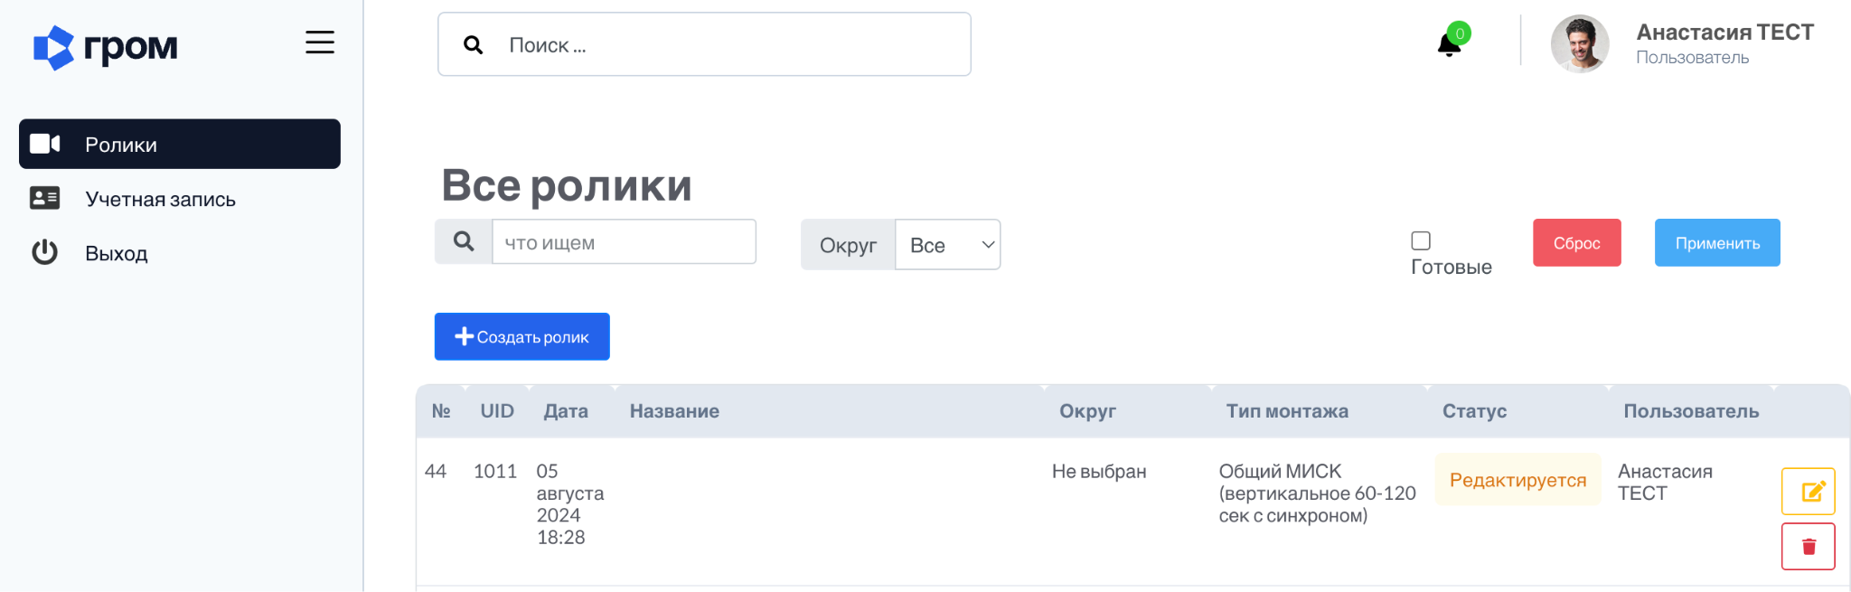
- Модератор. Модератор имеет более широкие права в группе пользователей и включает в себя доступ к административным функциям. Модератор может просматривать и редактировать не только свои собственные ролики, но и все ролики, загруженные другими пользователями, которые входят в ту же группу, что и он. Также он может видеть содержимое корзины и управлять ей. Кроме того, модератор имеет полный доступ к разделу с пользователями, где он может видеть список всех членов группы и добавлять новых с правами пользователя или модератора.
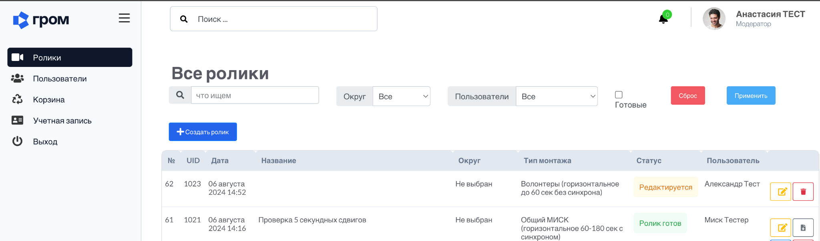
- Администратор. Пользователь не имеет привязки к группе пользователей, он видит и имеет возможность редактировать все ролики в административной панели. Этой роли доступны материалы созданные другими пользователями. Кроме этого, он имеет доступ к разделам "Пользователи", может создавать новых пользователей, отключать доступ и менять роли и группы). В разделе "Корзина" администратор видит удаленные ролики всеми пользователями и может ими управлять.
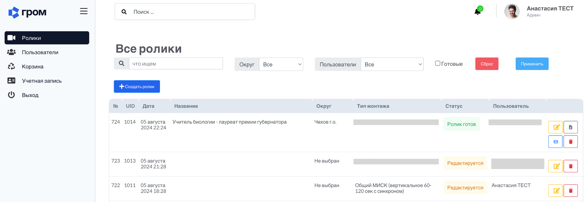

Информация о роли пользователя выводится в личном кабинете под именем.

Профиль пользователя
Профиль пользователя доступен для просмотра и редактирования следующими способами:
- Через боковое меню. В боковом меню выберите пункт "Учетная запись".
- Через выпадающий список. Нажмите на аватар пользователя в правом верхнем углу экрана, затем выберите пункт "Учетная запись" в выпадающем списке.
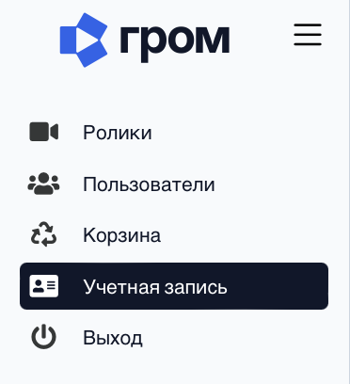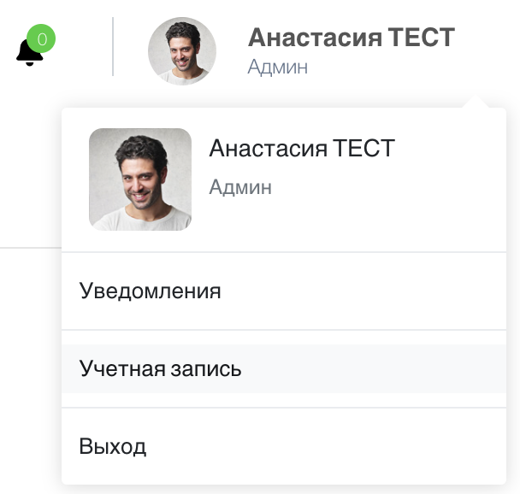
Вам откроется страница с данными вашего профиля. На страницу можно внести изменения и сохранить.
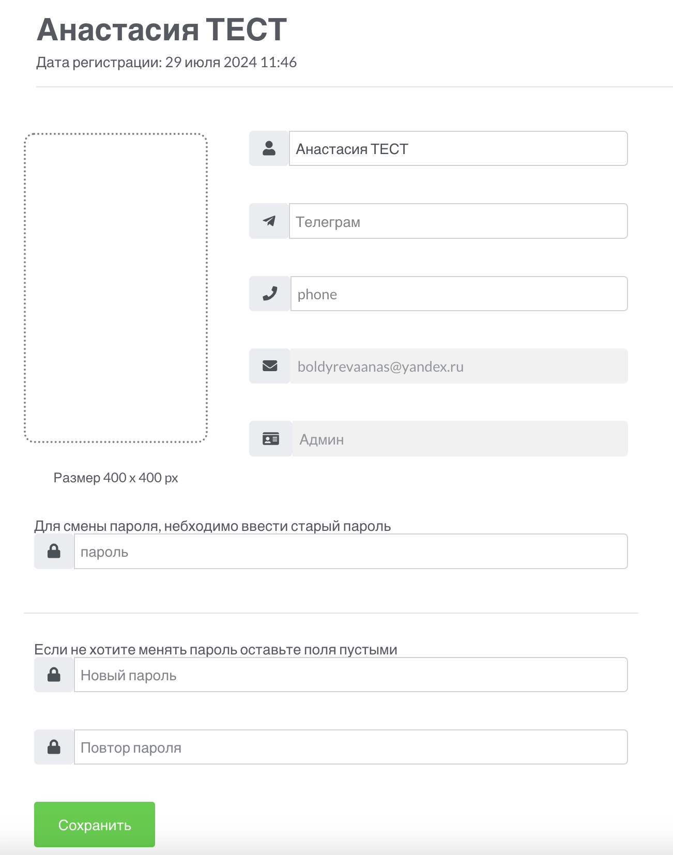

Корзина
Корзина доступна пользователям с ролью "Админ" и представляет собой хранилище для удаленных роликов. В таблице отображается подробная информация о каждом удаленном материале.
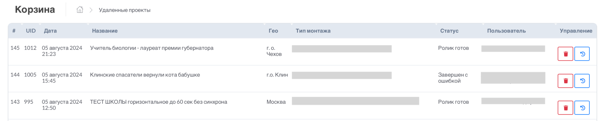
Доступные действия на странице: полное удаление проектов или восстановление к активному списку.

Полное удаление роликов
Нажатие на иконку корзины полностью удаляет проект из системы. Это действие нельзя отменить, и удаленный материал будет безвозвратно утерян.
- Выберите ролик, который вы хотите удалить навсегда.
- Нажмите на красную кнопку с корзиной, расположенную рядом с выбранным
материалом.
- Подтвердите удаление или отмените действие.
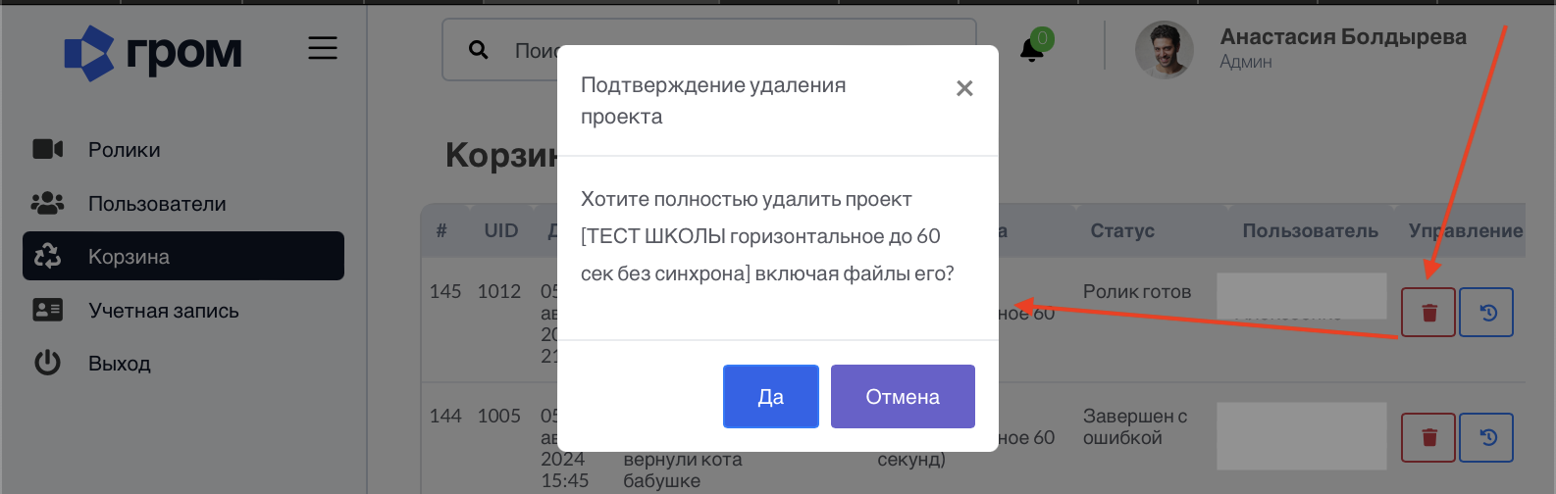

Восстановление ролика
Восстановление позволяет вернуть удаленный материал обратно на страницу роликов. После восстановления материал снова становится доступным для просмотра и управления.
- Выберите необходимый ролик из списка удаленных материалов в корзине.
- Нажмите на синюю кнопку восстановления, расположенную рядом с выбранным материалом.
- Подтвердите восстановление или отмените действие.
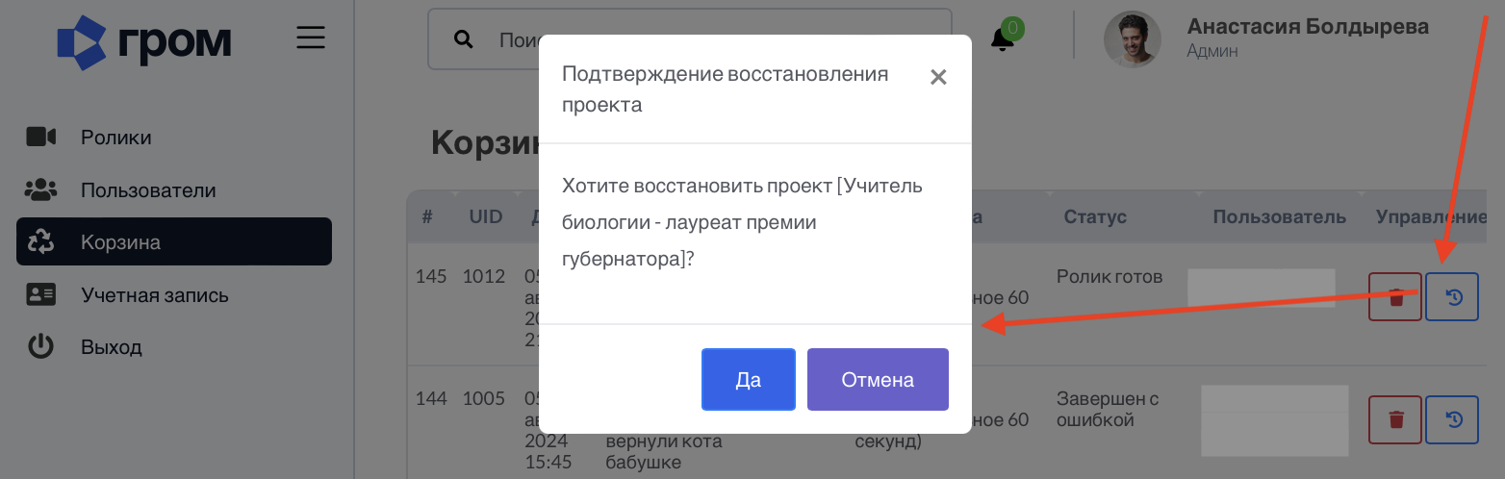

Выход из аккаунта

В сервисе ГРОМ существуют два способа выхода из аккаунта: через боковое меню и через меню профиля.
- В боковом меню нажмите на пункт "Выход"

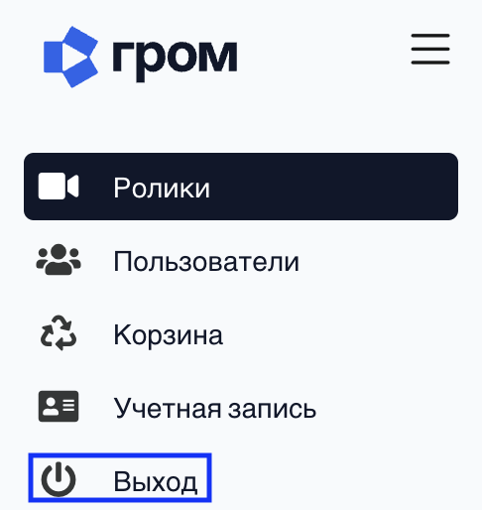

- Нажмите на иконку профиля и в выпадающем списке нажмите на пункт "Выход"
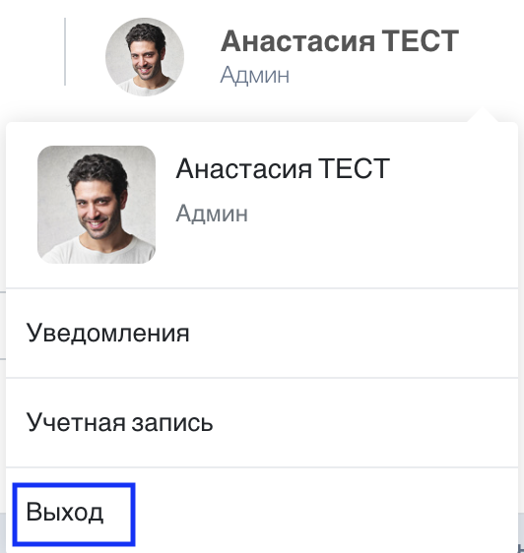

Словарь терминов

Админ - администратор сервиса, имеющий полный доступ ко всем разделам и функциям.

Аккаунт - учетная запись пользователя, включающая личную информацию и настройки.

Блоки - сегменты, на которые разделен каждый фрагмент ролика для загрузки контента.

Группа - категория, к которой принадлежит пользователь.

Дата - дата и время создания ролика или учетной записи пользователя.

Закрывашка - короткое видео в конце ролика, длительностью 5 секунд, которое всегда выводится в ролике.

Заставка - короткое видео в начале ролика, длительностью 5 секунд, которое может быть опциональным.

Иконка "Е" - значок для редактирования хронометража видео, расположенный в левом верхнем углу.

Интершум - это проигрывание звуков на видео, которое загружено, поверх музыкального фона. Интершум на 20 db тише громкости фоновой музыки.

Корзина - раздел, где хранятся удаленные ролики.

Логин - уникальное имя пользователя, используемое для входа в систему.

Материалы - видеофайлы и изображения, используемые для создания ролика.

Модератор - пользователь, который может видеть и редактировать ролики своей группы, но не имеет доступа к разделам "Пользователи" и "Корзина".

Пагинация - навигационные кнопки, расположенные в конце таблицы, для перехода между страницами с материалами.

Пользователь - лицо, зарегистрированное в сервисе ГРОМ, имеющее личный аккаунт и определенные права.

Ролик - видео, созданное пользователем в сервисе ГРОМ.

Синхрон - наличие синхронизации звука с видеорядом.

Титры - текст, накладываемый на видео или изображение, может быть опциональным.

Учетная запись - раздел, где пользователь может просматривать и редактировать свои личные данные и настройки.

Фильтры - инструменты, позволяющие установить параметры для отображения нужного материала на странице.

Хронометраж - общая длительность ролика. Также к нему относится длительность отображения роликов или изображений в видео.

MXF - это контейнер для эфирного телевидения закодированный кодеком по следующей спецификации: 1920х1080 mxf в кодеке XDCAM HD 50 PAL 50i. Буква i на конце обозначает полукадровую развертку, что обеспечивает более плавное проигрывание видео, например летящий мяч не будет дергаться при показе.

UID - уникальный номер, присвоенный каждому ролику и пользователю системы для идентификации.

